Руководство пользователя пульта испытаний: функционал и правила использования
Назначение документа. Описание функционала «Пульта испытаний сервера обучения»
(TrainingServerAcceptance) и правил его использования: что делает каждый раздел
программы, как им пользоваться, какие данные он читает и создаёт, что попадает в отчёт.
Статусы разделов. По уже работающим разделам (этапы T0–T5) документ описывает то,
что реализовано в коде. По проектируемым разделам (T6–T11) описана ожидаемая на
текущий момент функциональность — каждая такая глава помечена блоком
«⚠️ Проектируемая часть».
Источники: README.md, docs/01. ТЗ на пульт испытаний (временный UI).md,
docs/02. Чек-лист испытаний.md, docs/03…docs/11, код acceptance/**, client/**,
lib/**.
Дата: 18.09.2026. Контракт испытуемого API: docs/SOM1.json, версия 17.09.2026
(34 пути / 40 операций / 49 схем / 10 тегов).

Содержание
Часть I. Введение, архитектура и прозрачность
- О документе, статусах разделов и терминах
- Назначение, цель и границы приложения
- Архитектура приложения
- Прозрачность вызовов API
- Оценка результатов работы сервера
- Механизм составления отчётов
- Установка, запуск и общие правила работы
Часть II. Реализованные разделы (работает)
- Раздел «🧪 Сессия испытаний»
- Раздел «🖥️ Стенд»
- Раздел «🧩 Записи (RAW + markup)»
- Раздел «⏱️ Задачи»
- Раздел «🗂️ Датасеты»
- Раздел «✅ Чек-лист проверок»
- Раздел «📡 Консоль запросов»
- Раздел «✍️ Замечания к API»
- Раздел «🧾 Журнал»
- Раздел «📄 Отчёт испытаний»
Часть III. Проектируемые разделы (T6–T11)
- ⚠️ Модели машинного обучения (TC-MOD, T6)
- ⚠️ Обучение, проверка, экспорт ONNX (TC-TR, T7)
- ⚠️ Инференс (TC-INF, T8)
- ⚠️ Финализация, сравнение сессий и уборка ресурсов (T9)
- ⚠️ AutoML — подбор параметров (TC-AUTO, T11)
- ⚠️ Передача комплекта испытаний и документация (T10)
Часть IV. Общие правила, ограничения и приложения
- Правила безопасной работы на общем стенде
- Известные дефекты и ограничения API
- Приложения

Часть I. Введение, архитектура и прозрачность

1. О документе, статусах разделов и терминах

1.1. Адресат и способ чтения
Документ адресован:
- испытателю (оператору пульта) — главы 7–17 описывают последовательность действий;
- руководителю испытаний и комиссии — главы 24–26 описывают правила, ограничения и
приложения, которые входят в комплект отчётности;
- разработчику — главы 3–6 описывают архитектуру, прозрачность вызовов API и механику
оценки результатов и формирования отчёта.

1.2. Статусы разделов программы
Раздел программы | Глава | Статус | Этап
🖥️ Стенд | 9 | работает | T0
🧪 Сессия испытаний | 8 | работает | T0 + T1…T5 (schema v5)
🧩 Записи (RAW + markup) | 10 | работает | T1
⏱️ Задачи | 11 | работает | T4
🗂️ Датасеты | 12 | работает | T5
✅ Чек-лист проверок | 13 | работает (48 из 69 проверок) | T3, T4, T5
📡 Консоль запросов | 14 | работает | T2
✍️ Замечания к API | 15 | работает | T2
🧾 Журнал | 16 | работает | T0
📄 Отчёт испытаний | 17 | работает (сравнение сессий и финализация — проектируются) | T3 (T9)
🧠 Модели ML | 18 | проектируется | T6
🎓 Обучение / проверка / ONNX | 19 | проектируется | T7
🔮 Инференс | 20 | проектируется | T8
🔁 Финализация и уборка | 21 | проектируется | T9
🤖 AutoML (find_params) | 22 | проектируется (операции доступны из консоли) | T11
📦 Передача комплекта | 23 | проектируется | T10

1.3. Термины
Термин | Значение
Пульт | Настоящее приложение — временный (альтернативный) UI для испытаний и приёмки текущей версии сервера обучения, без доработки его API
Стенд | Испытуемый сервер обучения (адрес задаётся в .env, параметр TRAINING_SERVER_BASE_URL)
Запись (record) | Пара файлов <имя>.raw.csv (сигналы) + <имя>.markup.csv (разметка). В API сущности «запись» нет — её собирает пульт по явному правилу
Дубль | Файл с тем же file_name, что уже есть в хранилище: другой id, size, import_date, s3_path. Одноимённые файлы — разные версии записи
Субдатасет | Группа записей по признаку. В пульте не используется (решение заказчика 15.09.2026), остаётся перспективным требованием к API
Сессия испытаний | Зафиксированный период испытаний: кто, когда, на какой сборке, что проверялось и с каким результатом. Хранится в acceptance_data/sessions/<session_id>.json
Проверка | Сценарий программы испытаний с идентификатором TC-<модуль>-<NN>, трассировкой на требования, классом, шагами и ожидаемым результатом
Класс проверки | tech — безопасная, live — боевая на реальных данных, heavy — ресурсоёмкая, manual — только вручную
Класс безопасности операции | Для операций API: read (🟢 только чтение), write (🟠 изменяет данные), heavy (🟣 ресурсоёмкая), destructive (🔴 удаление)
FSM-1 | Конечный автомат статусов асинхронной задачи: new → running → pausing → paused → completed / failed / interrupted
__TEST__ | Обязательный префикс имён сущностей, создаваемых пультом на общем стенде; такие сущности удаляются самим пультом (самоочистка)
Блокировано API | Статус проверки: сценарий нельзя выполнить из-за подтверждённого дефекта/пробела API. Это результат испытаний, а не ошибка пульта; к нему автоматически создаётся замечание
Замечание к API | Зафиксированный дефект или пробел API с приоритетом P0 (блокирует), P1 (мешает, есть обходной путь), P2 (улучшение)
Артефакт | Выгруженный оператором файл (манифест, файл записи, пара-zip, ответ консоли, комплект отчёта), зарегистрированный в сессии как доказательство

2. Назначение, цель и границы приложения

2.1. Цель
Обеспечить проведение испытаний и приёмки текущей версии сервера обучения Energomera
(живой сервис https://energomera.ai-center.online, API по спецификации SOM1.json):
- проверить все модули API на реальных данных и в «боевом» режиме;
- зафиксировать результаты и замечания;
- оформить отчёт об испытаниях;
- не ожидая готовности продуктивного UI и без изменений со стороны сервера.

2.2. Ключевой принцип
Всё, что не удалось проверить из-за дефектов/пробелов API, является результатом
испытаний: проверка получает статус «блокировано API», а в отчёт автоматически
попадает замечание с приоритетом и обходным путём. Ни одна проверка не требует
доработки испытуемого API.

2.3. Что входит в объём
- все 40 операций API контракта 17.09.2026 (10 тегов: Система, File Import,
Datasets, Loads, ML models: initialization, ML models: training,
ML models: testing, ML models: inference, ML models: AutoML, Task service);
- скриптованный чек-лист проверок с трассировкой на требования (UC/FR/BR/FSM);
- свободная консоль запросов к API (диагностика, произвольные пробы);
- прозрачное объединение RAW- и markup-файлов в записи (включая дубли имён);
- сессии испытаний и отчёт об испытаниях (md/json + приложения);
- журналирование трёх уровней: журнал приложения, структурный журнал сессии, журнал
HTTP-обмена.

2.4. Что вне объёма
- доработка испытуемого API;
- авторизация/РБАК (в ТЗ — задел на будущее, NFR-7);
- продуктивный UI (TrainingServerUI, FR-1…FR-8) — развивается отдельно;
- интеграция с Фабрикой Данных;
- обучение рабочих моделей вне программы испытаний.

3. Архитектура приложения

3.1. Решение об изоляции
Пульт — отдельный проект с собственной копией сетевого и доменного слоя основного UI. Это гарантирует, что правки в основном UI не повлияют на ход испытаний, а испытания — на основной UI.
Аспект | Решение
Расположение | D:\VSC Python projects\TrainingServerAcceptance — отдельный git-репозиторий
Изоляция | своё .venv, свой .env, свой каталог acceptance_data/ (gitignored)
Копия кода | client/*, lib/* — замороженная копия коммита c71afef без локальных правок (VENDOR.md)
Аддитивные модули | client/tasks.py (модуль «Task service»), client/datasets.py (модуль «Datasets») — кандидаты на обратный порт в основной UI (BACKPORT.md)
Синхронизация копии | tools/sync_vendor.ps1 (сверка и обновление из источника)
Документы постановки | копия в docs/ (python -m tools.sync_docs)

3.2. Слои приложения
Слой | Каталог | Что делает
Веб-интерфейс | acceptance/ui/** | 10 экранов Streamlit, общие блоки (flash, pagination, run_card, api_notes, labels), runtime-состояние (state.py)
Домен испытаний | acceptance/*.py | сессия, записи, замечания, отчёт, реестр эндпоинтов, движок вызовов, монитор задач, снимок задач, учёт состава датасетов, журналирование
Чек-лист | acceptance/checks/** | каталог проверок, движок проверки, автоматические сценарии
Сетевой слой (вендор) | client/** | httpx-клиент, Pydantic-схемы из SOM1.json, ошибки, настройки подключения
Доменные хелперы (вендор) | lib/** | пары RAW+markup, разбор разметки, пагинация, FSM-1, поллинг, валидаторы
Данные испытаний | acceptance_data/** | sessions/, logs/, reports/, artifacts/ + task_snapshot.json, dataset_composition.json, records_overrides.json

3.3. Диаграмма компонентов
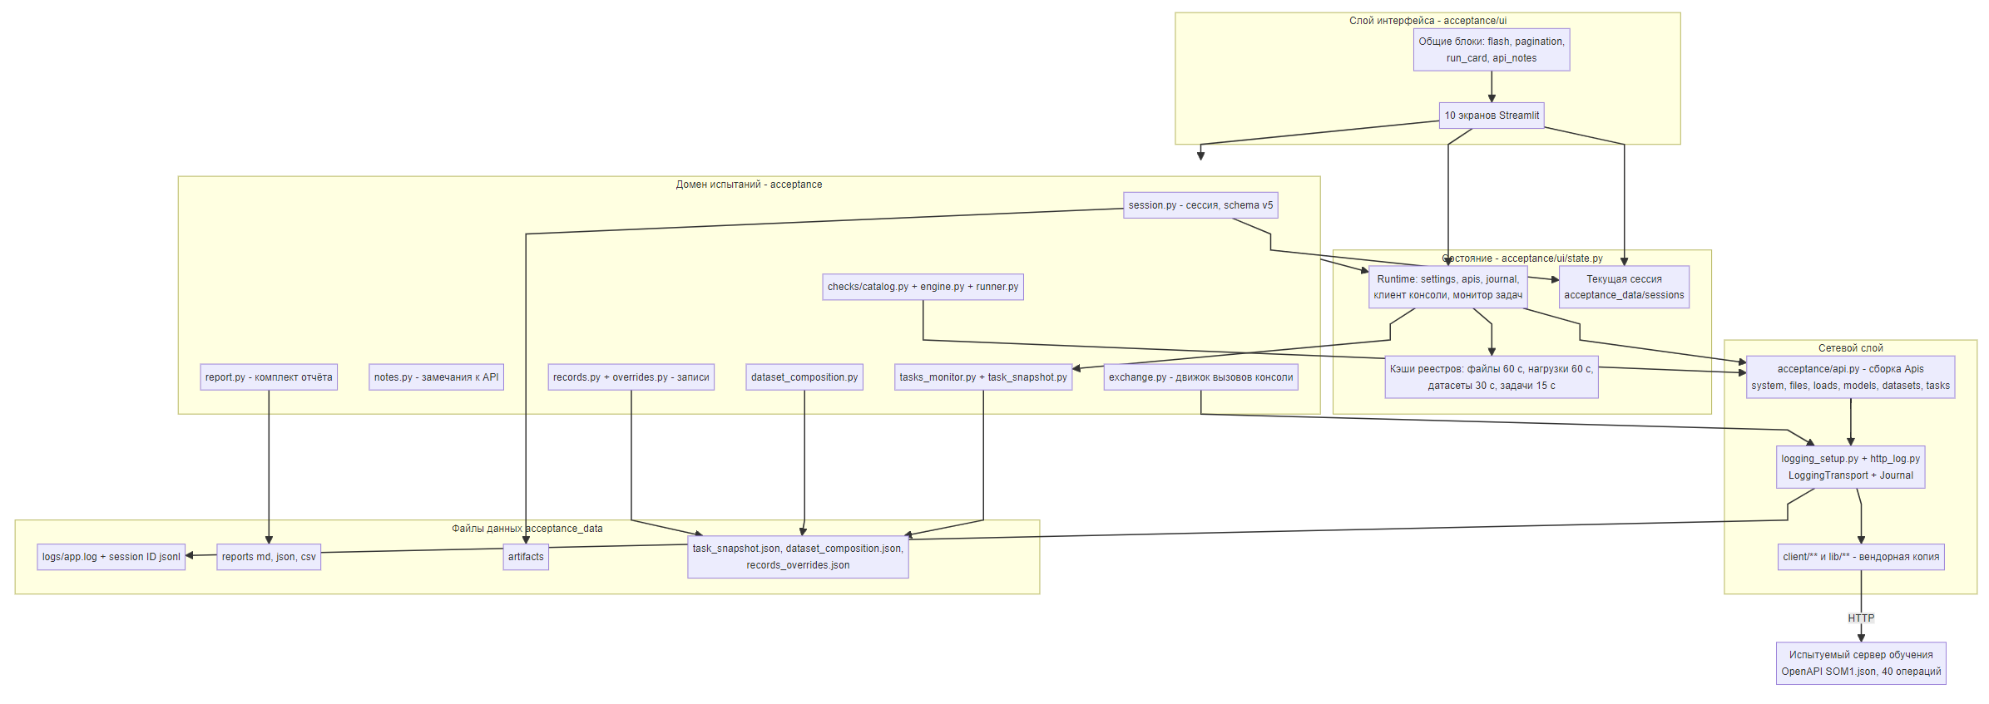

3.4. Карта разделов программы и маршрут оператора
Навигация пульта — боковая панель с тремя группами («Испытания», «Результаты» и стартовая
пара «Стенд / Сессия»). Проектируемые экраны показаны пунктиром: они ещё не реализованы,
но их место в маршруте уже определено планом этапов T6–T11.
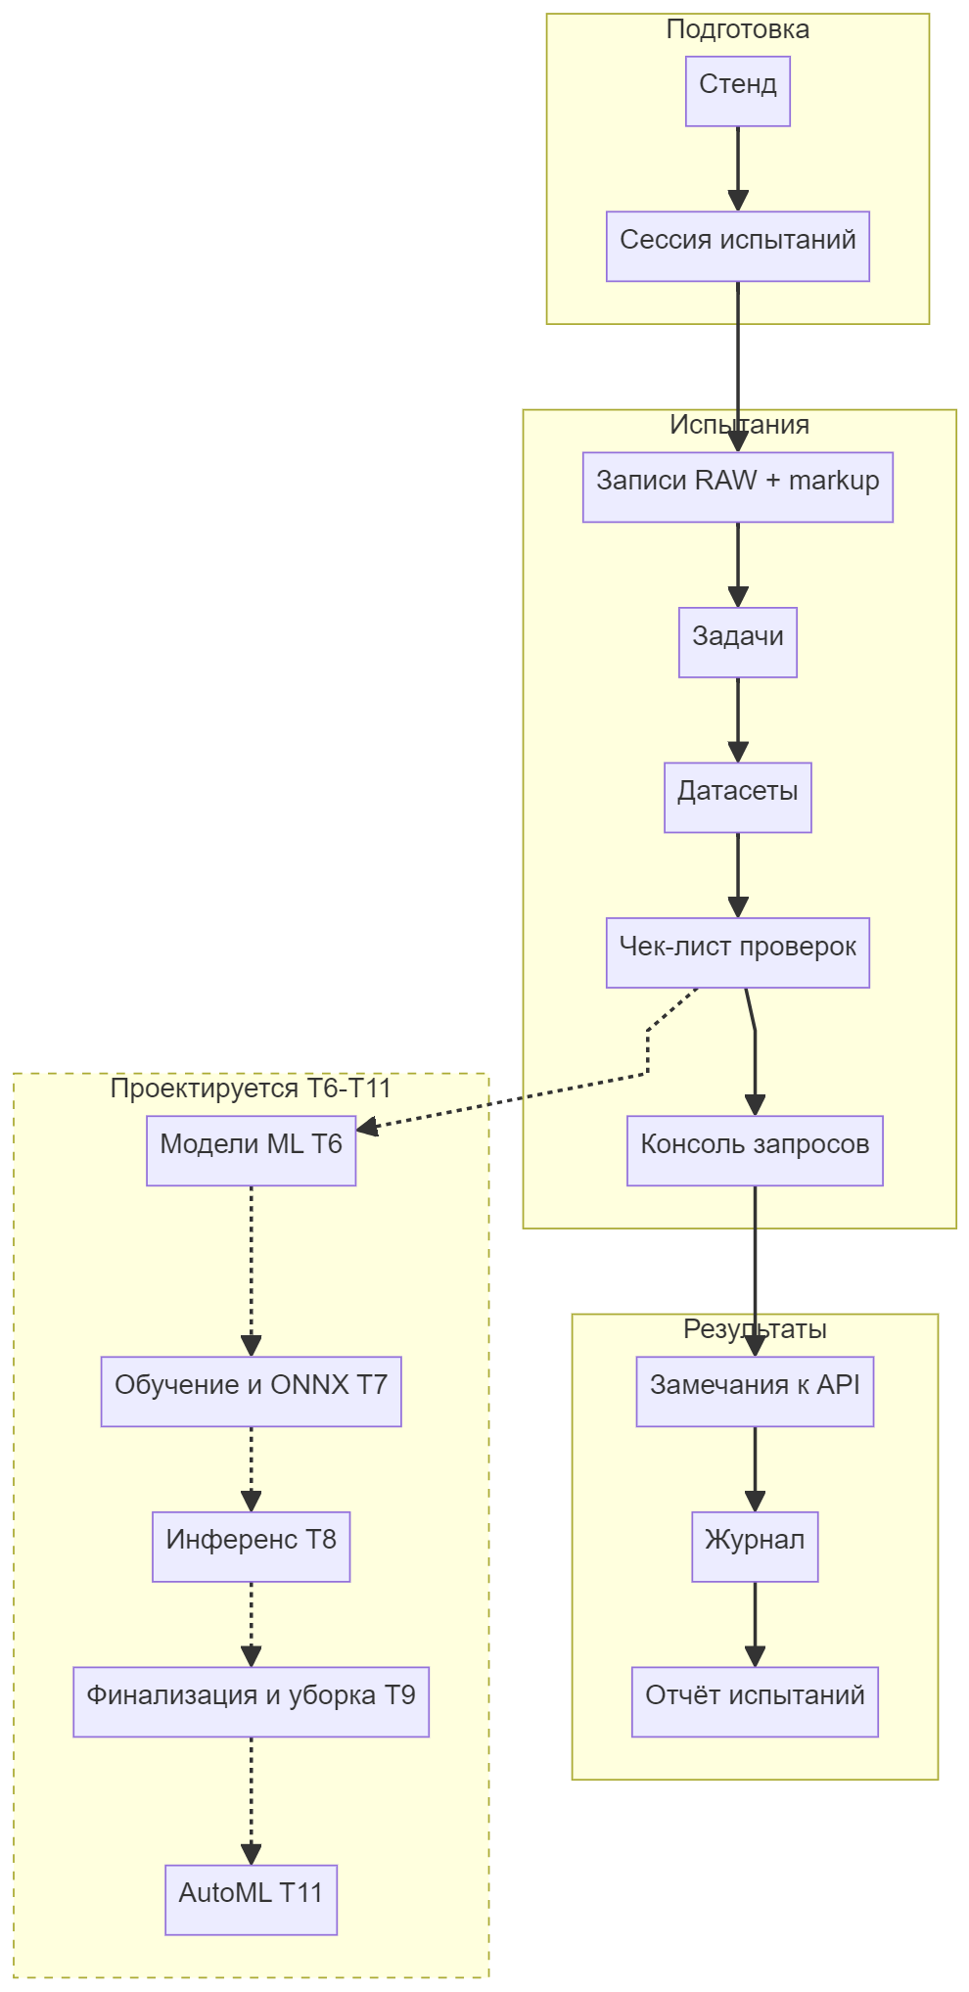

3.5. Точки расширения
Что расширяется | Где | Как
Реестр операций консоли | acceptance/endpoints.py (генерируется) | python -m tools.gen_endpoints после обновления docs/SOM1.json
Каталог проверок | acceptance/checks/catalog.py + модуль сценариев в acceptance/checks/ | добавить CheckSpec и зарегистрировать автоматизацию в CHECKS_BY_GROUP / AUTOMATION_DOMAINS
Шаблоны замечаний | acceptance/notes.py (KNOWN_DEFECTS, PROSPECTIVE_REQUIREMENTS) | дополнить кортеж и (при необходимости) карту DEFECT_BY_CHECK
Разделы отчёта | acceptance/report.py (SECTION_TITLES + функция раздела) | добавить раздел и включить его в build()
Схема сессии | acceptance/session.py (SCHEMA_VERSION) | новое поле с значением по умолчанию: старые файлы сессий читаются без правок

4. Прозрачность вызовов API
Требование прозрачности (FR-T3, FR-T6, NFR-1, NFR-2) реализовано технически:
- единая точка выхода в сеть — все экраны, проверки и консоль используют httpx-клиент,
обёрнутый в LoggingTransport. Оператор не может выполнить запрос «мимо журнала»;
- каждый обмен фиксируется в Journal (в памяти, до PULT_JOURNAL_MAX = 5000 записей)
и в структурном JSONL сессии: номер, время, метод, путь, query, метка проверки, статус,
длительность (мс), размеры запроса и ответа, Content-Type, текст ошибки соединения;
- тела сохраняются для текстовых типов до лимита PULT_BODY_LIMIT = 4096 символов
(с пометкой об усечении); бинарные ответы и multipart фиксируются только размером и именем
файла из Content-Disposition;
- метка проверки (TC-…) связывает обмен с проверкой чек-листа. Каждый экран ставит
свои метки: записи — TC-REC-01…TC-REC-05, монитор задач — TC-TASK-01…TC-TASK-08,
проверки — метку собственного id, консоль — введённую оператором (по умолчанию
TC-CONSOLE);
- консоль не является исключением: она работает «сырым» httpx.Client с тем же
транспортом, потому что ей нужны статус, заголовки, длительность, размер и сырое тело
(включая бинарное);
- ошибки — часть результата: execute_request никогда не бросает исключений, а
возвращает класс ошибки (network — сервер недоступен, not_found — 404,
validation — 422, api — прочие 4xx/5xx, request — запрос не отправлен);
- подбор кодировки тела (utf-8 → cp1251 → latin-1) сделан намеренно: дефект
сервера с latin-1 виден как текст, а не как «кракозябры» интерпретатора.

4.1. Путь одного запроса
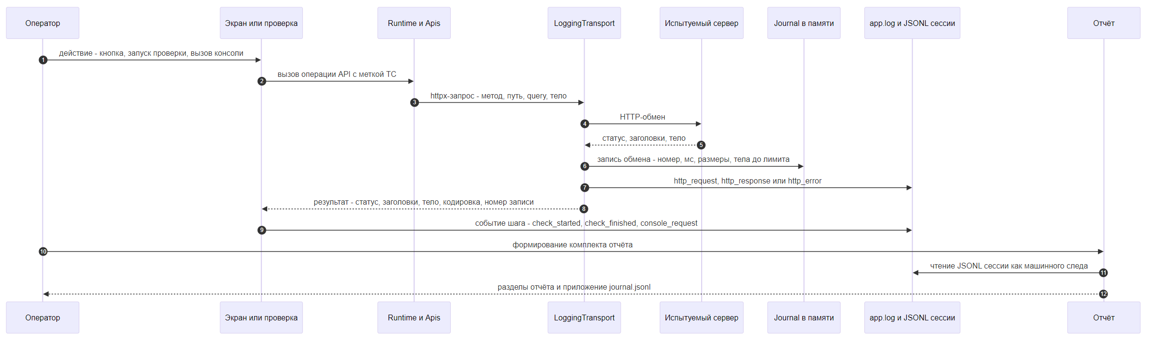

4.2. Воспроизводимость: от проверки к записям журнала
Проверка хранит диапазон номеров журнала (journal_from … journal_to), поэтому любой её шаг можно найти в JSONL и повторить (в том числе через curl, который показывает сама консоль).
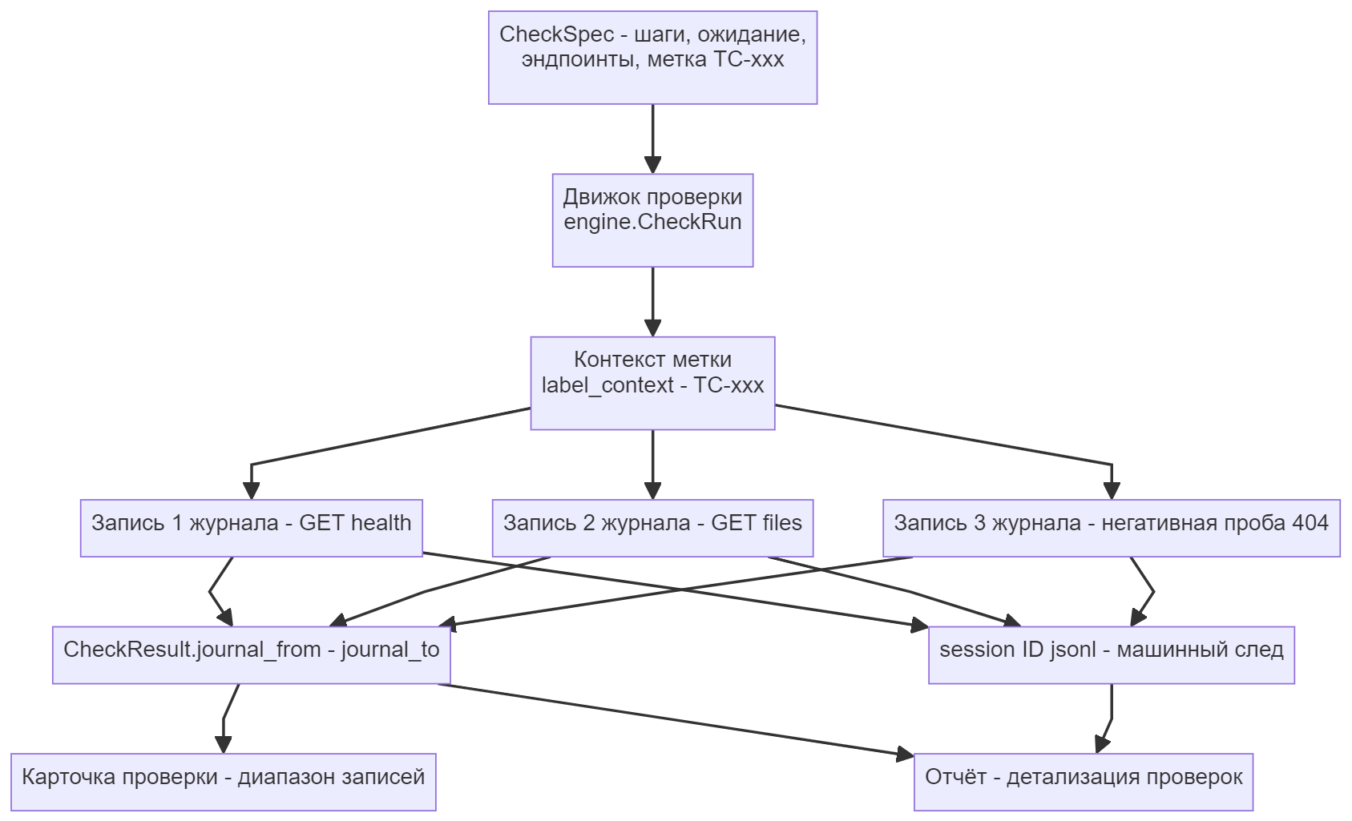

4.3. Классы безопасности операций
Каждая операция реестра консоли (40 операций, 10 модулей) имеет класс безопасности, который
определяет правила подтверждения (NFR-T4):
Класс | Иконка | Что требует пульт перед вызовом
read | 🟢 | ничего; скачивание файла крупнее 50 МБ — чекбокс подтверждения
write | 🟠 | подтверждение изменяющей операции + контроль префикса __TEST__ у имён создаваемых сущностей
heavy | 🟣 | карточка запуска (цель, данные, параметры, ответственный, ожидаемая длительность, судьба артефактов) + подтверждение расхода ресурсов
destructive | 🔴 | чекбокс, слово DELETE и (для сущностей без __TEST__) повторный ввод полного id

5. Оценка результатов работы сервера
Оценка результатов — это не «ручное заключение», а воспроизводимый конвейер: описание
проверки → подтверждения → автоматический сценарий → вердикт → запись результата в сессию.

5.1. Что описывает проверка
CheckSpec содержит: check_id (TC-<модуль>-<NN>), название, модуль API, трассировку на
требования постановки (UC-xx, FR-x, BR-Fx, BR-Rx, FSM-1), класс
(tech/live/heavy/manual), шаги, ожидаемый результат, эндпоинты, пути негативных проб
(операции, которых нет в реестре именно потому, что проверка подтверждает их отсутствие)
и признак зависимости от известного дефекта API.

5.2. Статусы и вердикты
Статус | Значение
⚪ не выполнена | проверка ещё не запускалась
✅ успех | факт совпал с ожиданием
❌ отказ | факт не совпал с ожиданием (разбирается: дефект пульта или сервера)
🚫 блокировано API | сценарий невозможен из-за подтверждённого дефекта API; автоматически создаётся замечание
⏭️ пропущена | сценарий неприменим (нет данных, блок отсутствует в сборке, проверка исключена из группового прогона)
🖐️ выполнена вручную | оператор подтвердил результат вручную (класс manual)
⛔ прервана | выполнение остановлено оператором
«Выполненными» считаются все терминальные статусы, кроме «не выполнена» и «пропущена».
Результат (CheckResult) хранит: факт (сырые данные), ожидание, автоматический вердикт,
заключение оператора, доказательства, параметры запуска, время, длительность и диапазон
номеров журнала.

5.3. Конвейер оценки
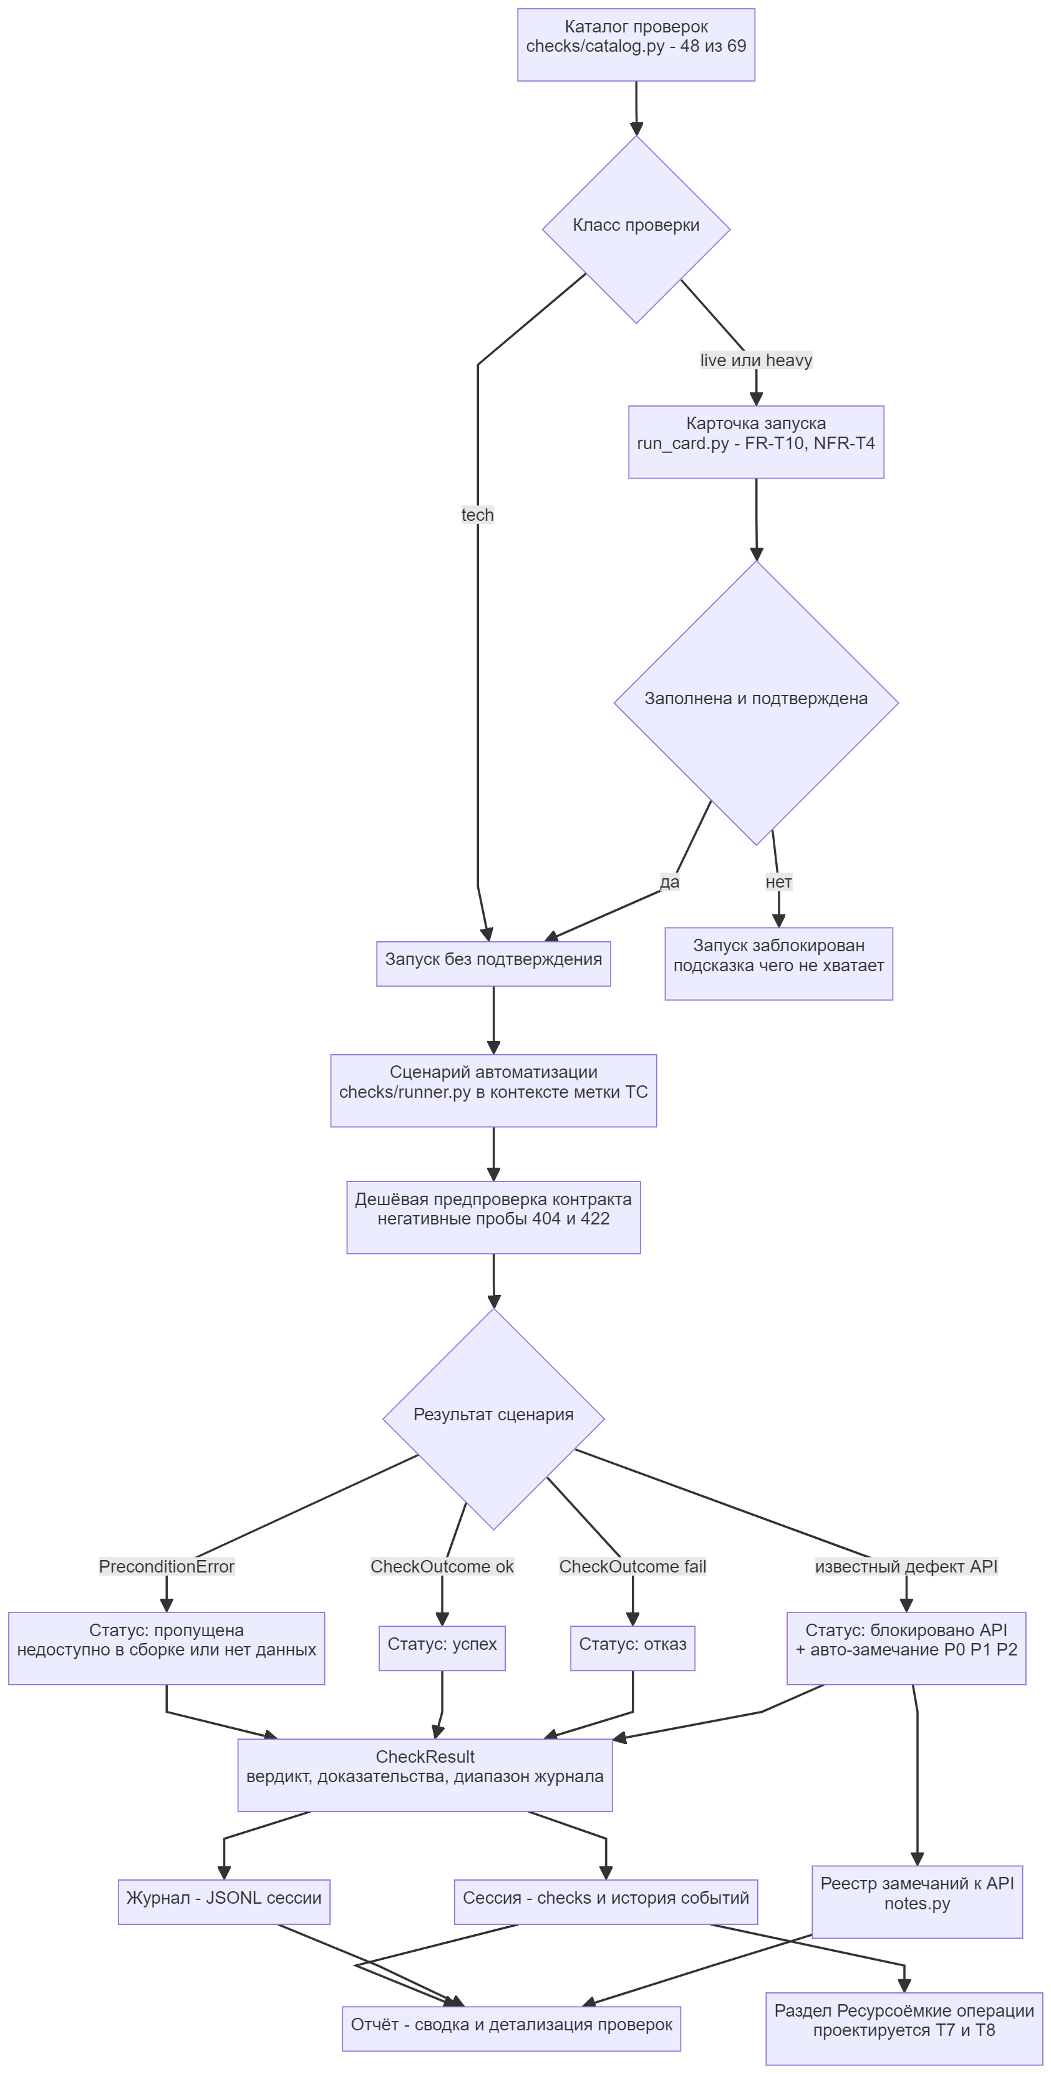

5.4. Роль оператора в оценке
Автоматический вердикт — это ещё не итог испытаний. Оператор:
- задаёт цель проверки и параметры (в карточке запуска или в пикерах task_id / file_id /
load_id / dataset_id);
- подтверждает боевые и ресурсоёмкие сценарии;
- дополняет результат заключением и ручной отметкой там, где автоматизация невозможна
(класс manual);
- фиксирует итоговое решение сессии (годен / годен с замечаниями / не годен /
не определён) и подписи.

6. Механизм составления отчётов

6.1. Инвариант отчёта
Отчёт строится только по данным сессии и журнала. При формировании отчёта сервер не
опрашивается — ни одного запроса. Это обеспечивает воспроизводимость: любой шаг проверки
повторяется по записи http_request / http_response из JSONL сессии.

6.2. Что проверяется перед формированием
Функция report.readiness() считает KPI готовности и выдаёт предупреждения «чего не хватает»:
Предупреждение | Что означает
не заполнено ядро сессии | нет наименования и объекта испытаний — шапка отчёта неполна
нет снимка стенда «начало» | сравнение реестров не построить
нет снимка стенда «окончание» | изменение реестров за сессию не подтверждено
не выполнено проверок: N из M | итог может быть «не определён»
проверок с отказом: N | требуется разбор причин
статус «блокировано API» без замечания | нарушено правило «дефект = замечание»
не удалены созданные __TEST__-сущности | не выполнена самоочистка (NFR-T4)
не зафиксировано итоговое решение сессии | сессию нельзя закрыть с итогом

6.3. Сборка комплекта
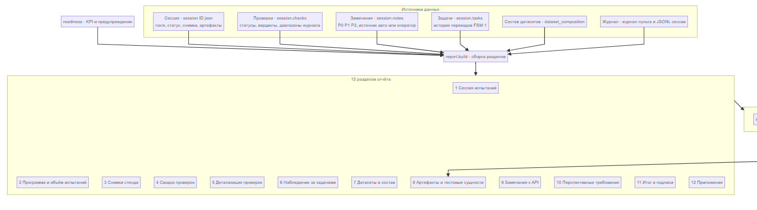
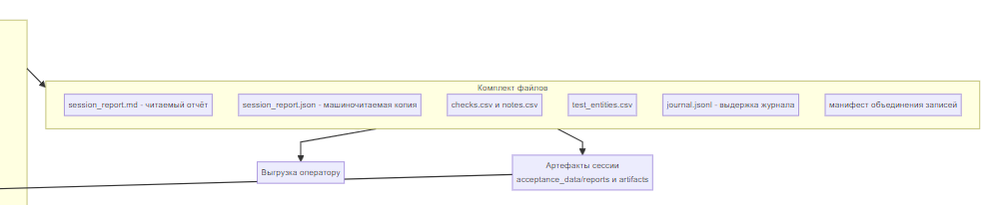

6.4. Правила работы с отчётом
- Отчёт формируется одной кнопкой на экране «📄 Отчёт испытаний»; предпросмотр markdown
доступен до сохранения.
- Комплект может быть выгружен файлами либо сохранён в артефакты сессии (тогда файлы
попадают в раздел 8 отчёта как доказательства).
- Отчёт перегенерируется после дозаполнения полей сессии или новых проверок — как
отдельная версия файла в acceptance_data/reports/.
- Критерии полноты — предупреждения readiness(); «готовым» считается отчёт без
предупреждений.
- Сравнение двух сессий и финализация с подписями — проектируемая часть (глава 21).

7. Установка, запуск и общие правила работы

7.1. Запуск
Способ | Команда | Что происходит
Windows | run_pult.bat | создаёт .venv (если нет), ставит зависимости из requirements.txt (однократно), создаёт .env из .env.example, запускает Streamlit на порту 8502
Linux/macOS | ./run_pult.sh | то же
Вручную | python -m streamlit run acceptance/app.py --server.port 8502 | запуск из корня репозитория
После запуска пульт доступен по адресу http://localhost:8502. Скрипт Streamlit выполняется
при подключении браузера, поэтому файлы журнала за текущий запуск появляются после открытия
UI.

7.2. Настройки (.env)
Переменная | Назначение | По умолчанию
TRAINING_SERVER_BASE_URL | адрес испытуемого сервера (обязательно) | https://energomera.ai-center.online
TRAINING_SERVER_TIMEOUT | таймаут обычных запросов, с | 15
TRAINING_SERVER_DOWNLOAD_TIMEOUT | таймаут скачивания файлов, с | 600
TRAINING_SERVER_DOWNLOAD_LIMIT_MB | порог размера файла (МБ), выше которого скачивание требует подтверждения | 200
PULT_LOG_LEVEL | уровень журналирования: DEBUG / INFO / WARNING / ERROR | INFO
PULT_LOG_BODIES | сохранять тела HTTP-запросов/ответов | true
PULT_BODY_LIMIT | лимит сохраняемого тела, символов | 4096
PULT_JOURNAL_MAX | максимум записей журнала HTTP в памяти | 5000
PULT_POLL_INTERVAL | интервал поллинга задач, с | 2.0
PULT_LOG_ENQUEUE | асинхронная запись журналов | false (журнал испытаний не должен теряться при аварии)
Уровень журнала можно менять прямо в боковой панели пульта; выбранное значение действует до
перезапуска и фиксируется в сессии.

7.3. Порядок работы оператора (сквозной сценарий)
- Подготовка. Проверить .env (адрес стенда), при необходимости выставить
PULT_LOG_LEVEL (для разбора дефектов — DEBUG).
- Стенд. Нажать «🔄 Проверить сервер» — получить /health и /version со всеми полями
сборки.
- Снимок стенда «Начало сессии». Кнопка «📸 Снять снимок» — счётчики реестров попадут в
отчёт и будут сравниваться с окончанием.
- Сессия испытаний. Создать сессию (обязательно: наименование и объект испытаний), при
необходимости заполнить остальные поля, дозаполнять их по ходу.
- Обзорные экраны. «🧩 Записи» (объединение RAW+markup, дубли, несопоставленные),
«⏱️ Задачи» (состояние очереди), «🗂️ Датасеты» (реестр).
- Чек-лист проверок. Прогнать безопасные (tech) проверки групповым прогоном, затем
боевые (live) и ресурсоёмкие (heavy) — по одной, с карточкой запуска и подтверждением.
- Консоль запросов — для диагностики и произвольных проб; каждый вызов помечается
меткой TC-….
- Замечания к API. Проверить автоматически созданные замечания (по статусам
«блокировано API»), при необходимости дополнить вручную; при необходимости заполнить
перспективные требования.
- Снимок стенда «Окончание сессии».
- Отчёт испытаний. Убедиться, что предупреждений готовности нет, сохранить комплект в
артефакты сессии.
- Завершение сессии с итоговым решением (годен / годен с замечаниями / не годен /
не определён); при необходимости — переоткрытие для уточнений.

7.4. Где лежат данные испытаний
acceptance_data/
sessions/ <session_id>.json сессия (переживает перезапуск пульта)
logs/ app.log текстовый журнал (ротация 10 МБ × 10)
session_<id>.jsonl структурный журнал сессии (машинный след)
session_unassigned.jsonl журнал, когда сессия не выбрана
reports/ <session_id>_report.md/.json + приложения csv и jsonl
artifacts/ выгрузки: манифесты, файлы записей, пары-zip, ответы консоли, комплекты
task_snapshot.json архив задач и последние известные статусы
dataset_composition.json учёт состава датасетов (sidecar)
records_overrides.json ручные решения оператора по записям

7.5. Проверка работоспособности пульта (для разработчика)
python -m pytest # unit + smoke (без сети)
$env:TRAINING_SERVER_BASE_URL = "https://energomera.ai-center.online"
python -m pytest -m integration # живые проверки (только чтение)
python -m pytest -m integration -k write # изменяющие сценарии (нужен PULT_LIVE_WRITE=1)
python -m ruff check . ; python -m mypy client lib acceptance tests
python -m tools.gen_endpoints --check # реестр 40 операций актуален спецификации
Изменяющие сценарии автотестов включаются отдельно ($env:PULT_LIVE_WRITE = "1") — по
умолчанию выполняются только читающие операции и POST /api/tasks/test с малой
длительностью.

7.6. Правила гигиены работы
- Одна сессия — один прогон. Для повторной приёмки создаётся новая сессия: так работают
сравнение сессий и дельта снимков.
- Снимки не забывать. Без снимков «начало» и «окончание» отчёт теряет раздел сравнения
реестров.
- Замечание — на каждый дефект. Для «блокировано API» замечание создаётся
автоматически; для отказов и аномалий — вручную из консоли, карточки проверки или экрана
замечаний.
- Не удалять артефакты сессии до подписания отчёта: они перечислены в разделе 8 отчёта.
- Крупные файлы (RAW до 2.1 ГБ) скачивать только осознанно: сервер не поддерживает
Range, файл отдаётся целиком.

Часть II. Реализованные разделы (работает)
Главы 8–17 описывают разделы программы, реализованные на этапах T0–T5: что есть на экране,
в каком порядке им пользоваться и что попадает в отчёт.

8. Раздел «🧪 Сессия испытаний»
Требование: FR-T5. Статус: работает (схема сессии v5).
Сессия — «дело испытаний»: она фиксирует, кто, когда, на какой сборке, что проверял и с каким
результатом. Все прочие экраны пишут свои данные в текущую сессию, а отчёт строится
по сессии. Если сессия не выбрана, пульт работает, но результаты в отчёт не попадут — об
этом он предупреждает на каждом экране.

8.1. Создание сессии
Форма «Новая сессия»: «Наименование испытаний*», «Объект испытаний (сборка, ревизия)*»
(подставляется текущая сборка), «Оператор (ФИО)», «Испытательная организация /
подразделение», «Цель испытаний». Кнопка «▶ Начать сессию» — сессия сразу переходит в
статус идёт.
Автоматически фиксируются: session_id (вида 20260918-140006-b6ed), адрес стенда, сборка
сервера (branch/revision/commit/build_date), версия пульта (git-коммит, версия Python,
ОС), пути журналов, время создания. Файл сессии сохраняется в
acceptance_data/sessions/<session_id>.json и переживает перезапуск пульта.

8.2. Панель текущей сессии
Метрики: «Сборка сервера», «Начало», «Окончание», «Длительность, с». Строка сведений: адрес
стенда, число проверок, число замечаний к API, число событий истории, путь структурного
журнала. Если не заполнено обязательное ядро (наименование и объект испытаний) — выводится
предупреждение о неполноте будущего отчёта.

8.3. Поля сессии (входят в шапку отчёта)
Короткие поля (в две колонки) | Длинные поля (текстовые блоки)
Наименование испытаний* | Состав комиссии (ФИО, должности)
Программа/методика испытаний (реквизиты) | Цель испытаний
Объект испытаний (сборка, ревизия)* | Объём испытаний (перечень проверок)
Заказчик | Условия испытаний (стенд, сеть, окружение)
Испытательная организация / подразделение | Ограничения и допущения
Оператор (ФИО) | Дополнительные сведения
Должность оператора | Подписи (ФИО, дата)
Критерии оценки
Кнопка «💾 Сохранить поля сессии» пишет значения в файл сессии и событие
session_info_saved в журнал.

8.4. Действия сессии
Действие | Когда доступно | Что делает
▶ Стартовать сессию | статус черновик | переводит в идёт, фиксирует время начала
⏹ Завершить сессию | статус идёт | окно с выбором итогового решения (годен / годен с замечаниями / не годен / не определён) и комментария; фиксирует время окончания и длительность
↩ Переоткрыть сессию | статус завершена | возвращает в идёт для уточнений
⬇ Файл сессии (JSON) | всегда | выгрузка для передачи между пультами
🗑 Удалить сессию | после чекбокса подтверждения | удаляет файл сессии из пульта (уровень события — WARNING)

8.5. Жизненный цикл сессии
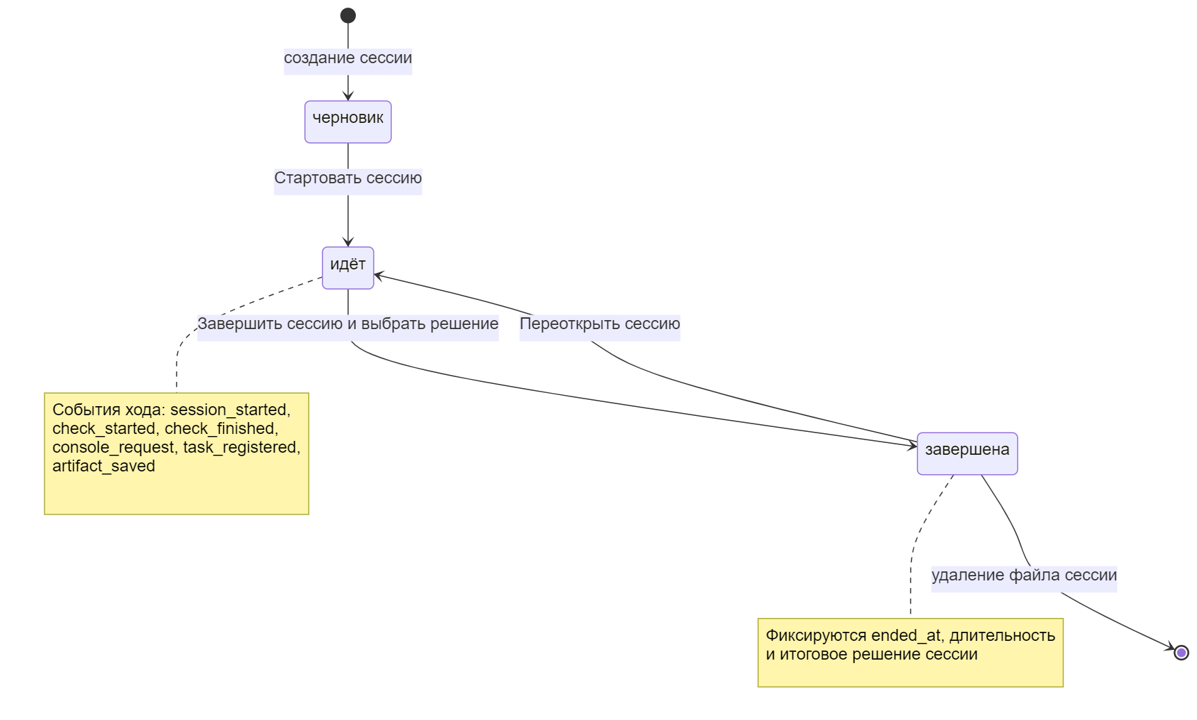

8.6. Что накапливает сессия (schema v5)
Поле сессии | Наполняется разделом | Куда попадает в отчёте
info | Сессия испытаний | раздел 1 «Сессия испытаний»
snapshots (start/end) | Стенд | раздел 3 «Снимки стенда»
checks | Чек-лист проверок | разделы 4–5
notes | Замечания к API | раздел 9
tasks + история FSM-1 | Задачи | раздел 6
dataset_composition | Датасеты | раздел 7
artifacts | Записи, консоль, отчёт | раздел 8
markup_stats | Записи | раздел 7 (косвенно), карточка записи
console_calls | Консоль запросов | разделы 5 и 8 (привязка вызовов к проверкам)
test_entities (__TEST__) | Чек-лист, консоль, датасеты | раздел 8 (создано/удалено)
history | все разделы | протокол хода испытаний
counters | пульт | раздел 1

8.7. Список сессий и перенос между пультами
Раздел «Сохранённые сессии» показывает до 10 последних сессий с колонками: сессия, статус,
наименование, объект испытаний, сборка, начало, окончание, число проверок, число замечаний,
решение. Доступны: «📂 Открыть», «⏏ Снять с просмотра», импорт внешнего файла сессии
(«📥 Загрузить», JSON). Импорт позволяет продолжить работу с сессией, начатой на другом
пульте.

8.8. Правила использования
- Сессию создавать после снимка стенда «начало» — тогда сравнение реестров будет
корректным.
- Заполнять поля сессии до формирования отчёта: без наименования и объекта испытаний отчёт
неполон (предупреждение в readiness).
- Итоговое решение фиксировать при завершении сессии: если его нет, readiness выдаёт
предупреждение.
- Файлы схем v1…v4 читаются без правок (отсутствующие поля заполняются значениями по
умолчанию) — переносить сессии между версиями пульта безопасно.

9. Раздел «🖥️ Стенд»
Требование: FR-T1. Статус: работает.
Экран даёт «паспорт стенда», который входит в отчёт об испытаниях.

9.1. Блок «Сервер»
- Кнопка «🔄 Проверить сервер» выполняет GET /health и GET /version. Запрос
выполняется только по действию оператора (или при первом входе в сессию): каждый вызов
должен быть осознанным и видимым в журнале.
- Показываются все фактические поля сборки: branch, revision, commit, message,
author, email, build_date.
- Рядом — параметры подключения (адрес, таймауты, порог скачивания) и уровень журналирования.

9.2. Блок «Журналирование»
Пути журналов текущего запуска (app_log и session_log), их назначение и признак того, что
журнал испытаний пишется синхронно.

9.3. Блок «Снимок стенда»
Снимок — счётчики реестров и сборка сервера на выбранную фазу:
Фаза | Когда снимать
Начало сессии | сразу после проверки сервера, до первых изменяющих операций
Окончание сессии | после завершения всех проверок и уборки
Кнопка «📸 Снять снимок» сохраняет снимок в сессию (snapshots.start / snapshots.end).
Если сессия не выбрана, снимок формируется, но в сессию не сохраняется — и пульт об этом
предупреждает.
Что входит в снимок:
- счётчики: файлов, нагрузок, моделей, датасетов, задач;
- по файлам: суммарный объём, число уникальных имён, число имён с дублями, разрез по типам
файлов;
- сборка сервера (build_label);
- раздел «ошибки» — ошибки отдельных запросов снимка не прерывают снимок целиком, а
попадают в этот раздел (оператор видит, что именно не удалось прочитать).

9.4. Сравнение снимков
Если есть оба снимка, выводится таблица «Изменение реестров за сессию»: реестр, значение на
начало, значение на окончание, изменение. Эта таблица попадает в раздел 3 отчёта.

9.5. Правила использования
- Проверять сервер перед созданием сессии — так в сессию попадёт корректная сборка.
- Снимок «начало» — до любых изменяющих операций (наполнение датасетов, загрузка файлов,
создание моделей).
- Снимок «окончание» — после уборки тестовых сущностей: тогда дельта реестров подтвердит
самоочистку.
- Если в снимке есть раздел «ошибки», снимок всё равно сохраняется — но в отчёте видно, что
часть реестров недоступна.

10. Раздел «🧩 Записи (RAW + markup)»
Требования: FR-T2, замечание №1 к макету (пары RAW+markup, дубли). Статус: работает
(этап T1).
В API сущности «запись» нет: реестр файлов плоский. Пульт объединяет RAW и markup
по явному правилу и показывает правило объединения рядом со значением.

10.1. Правила объединения
Правило | Метка (rule) | Уверенность | Когда применяется
имя + время импорта | имя + время импорта | подтверждено | markup с тем же базовым именем импортирован в пределах окна сопоставления
имя (разметка не найдена) | имя (разметка не найдена) | нет разметки | markup для RAW не найден
решение оператора | решение оператора | вручную | оператор привязал markup вручную
Объединение без подтверждения по времени (разметка импортирована позже RAW более чем на окно
сопоставления) помечается не подтверждено и подсвечивается предупреждением.

10.2. Схема объединения
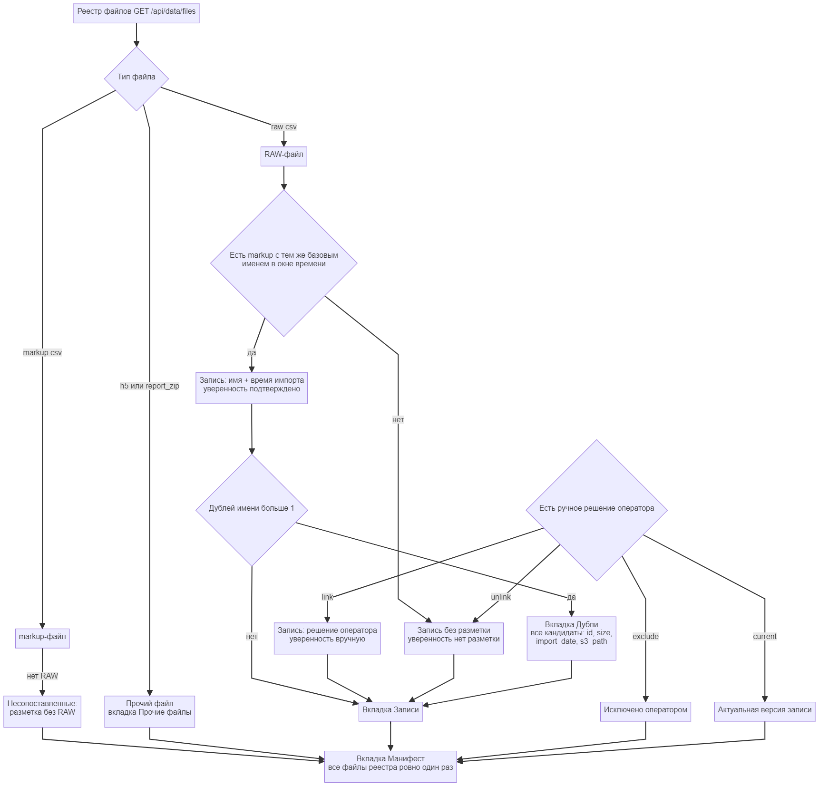

10.3. Элементы экрана
- Кнопка «🔄 Обновить реестр» — сбрасывает кэш реестра файлов (TTL 60 с,
GET /api/data/files).
- KPI: «Записей», «С разметкой» (и покрытие %), «Дублей», «Без разметки», «Разметка без RAW»,
«Прочих файлов»; в подписи — число файлов, объём RAW и markup, окно сопоставления по времени,
число объединённых вручную и исключённых.
- Вкладки: «📦 Записи (N)», «🔁 Дубли (N)», «❓ Несопоставленные (N)»,
«🗃️ Прочие файлы (N)», «📄 Манифест».
- Фильтры списка: поиск по имени (база, RAW или markup), признаки («требуют внимания»,
«только дубли», «только без разметки», «только с ручными решениями», «только исключённые»),
режим просмотра, клиентские страницы по 25 записей (таблица-превью — до 500 строк).

10.4. Карточка записи
- Обе части записи: RAW и markup с id, size, import_date, s3_path; кандидаты разметки
— по близости времени импорта (при дублях показываются все кандидаты).
- Выгрузка: «⬇ RAW», «⬇ markup», «⬇ пара (zip)»; выгрузка крупнее 50 МБ требует
подтверждения. Содержимое крупных файлов не удерживается в памяти — фиксируются размер и имя.
- «🧮 Записи и чанки» — разбор markup: число записей и чанков; результат помечается как
клиентская оценка («рассчитано (клиентская оценка)») либо «заблокировано API», если файл
не скачивается (например, не-ASCII имя с дефектом latin-1).
- Ручные решения оператора: выбор markup из пула файлов, комментарий к решению и кнопки
«🔗 Привязать», снятие привязки, исключение записи, возврат к эвристике. Решение оператора
приоритетнее эвристики; последнее решение выигрывает; разметка принадлежит ровно одной
записи; каждое действие фиксируется в журнале и истории сессии (records_overrides.json).
- Кнопка создания замечания к API «нет связи «запись ↔ пара RAW+markup»» — прямо из карточки
дубля.

10.5. Вкладки «Дубли», «Несопоставленные», «Прочие файлы»
- Дубли — все версии одного имени с указанием размеров и дат импорта; можно отметить
актуальную версию (current). В API нет checksum/updated_at, поэтому версии различаются
только по id/size/import_date/s3_path.
- Несопоставленные — разметка без RAW и RAW без разметки с указанием причины; разметку
можно привязать к записи прямо здесь.
- Прочие файлы — H5, REPORT_ZIP и другие типы, которые не являются ни RAW, ни
разметкой (в отчёте они видны отдельной группой).

10.6. Манифест объединения
Манифест содержит все файлы реестра ровно один раз и выгружается в CSV (кодировка
utf-8-sig для Excel) и JSON. Кнопка «💾 Сохранить в артефакты сессии» кладёт манифест в
acceptance_data/artifacts/ и регистрирует его в сессии; файл попадает в приложения отчёта.
Тут же выводится контроль полноты: «каждый файл реестра попал в манифест ровно один раз»
(иначе — ошибка с числами).

10.7. Живые показатели (ориентир)
По отчёту этапа T1 на живом реестре: 265 файлов / 129 записей, 128 из 129 записей входят в
дубли (61 база, у одной — 3 версии), 108 записей имеют не-ASCII имена и не скачиваются до
исправления дефекта latin-1. Эти числа — не «ошибка пульта», а результат испытаний
(проверки TC-FILE-10, TC-REC-05/06).

10.8. Правила использования
- Перед разбором записей нажать «🔄 Обновить реестр», если данные менялись (кэш 60 с).
- При дублях не удалять версии вручную: отметить актуальную и зафиксировать решение в
комментарии — оно попадёт в манифест.
- Крупные RAW (> 50 МБ, а тем более 2.1 ГБ) скачивать только при необходимости: сервер отдаёт
файл целиком, Range не поддерживается.
- Манифест сохранять в артефакты в конце работы с записями — тогда он отражает итоговые
решения оператора.

11. Раздел «⏱️ Задачи»
Требования: FR-T11, FR-8, UC-26…UC-28, FSM-1. Статус: работает (этап T4).
Экран — монитор асинхронных задач: список задач сервера, наблюдение за ними, карточка с
прогонами и история переходов FSM-1. Он же — инфраструктура всех асинхронных проверок
(наполнение датасетов, обучение, инференс) и наблюдения за задачами, запущенными вне
пульта.

11.1. Вкладки экрана
Вкладка | Назначение
📋 Список задач | GET /api/tasks/ с фильтрами, видами, архивом и постановкой на наблюдение
⏱️ Наблюдение | таблица наблюдаемых задач, опрос, управление поллингом, команды FSM-1
🔎 Карточка задачи | GET /api/tasks/{task_id} — TaskWithRuntimes с прогонами и историей переходов
🩺 Диагностика | запуск POST /api/tasks/test?duration=N (задача celery-test) с подтверждением
🔗 Внешняя задача | наблюдение за задачей, запущенной вне пульта, по task_id

11.2. Список задач
- Фильтры: «Тип задачи» (task_type), «Статус» (status), «Фильтр по периоду» (включается
чекбоксом; границы задаются датами и передаются как дата-время — сервер отклоняет
«чистую» дату с ошибкой 422 datetime_parsing; конец периода — исключающая граница).
- Виды списка: «🗂 Активные» (задачи, которых нет в архиве), «📦 Архив» (завершённые
более суток назад), «Все».
- Кнопки «⟳ Обновить список» (сброс кэша) и «⟳ Обновить статусы» (сброс кэша карточек и
повторный запрос статусов видимых строк), выбор числа записей на странице (10/25/50/100).
- Сортировка — «создана ↓» на стороне пульта: порядок выдачи сервера не хронологический
(подтверждённый дефект API). Список читается целиком (LOAD_TASK_CAP = 500 задач).
- Колонки компактные: «хвост» id (8 символов) и первые символы названия/описания; чекбокс
«Полные значения» показывает всё, полные значения всегда доступны в панели строки.
- Статус строки — пиктограмма с цветом (▶ / ✔ / ✖ / ⏸ / ?) и источником
данных: «карточка» (свежий ответ сервера), «снимок» (из task_snapshot.json),
«опрос» (последний опрос монитора) или «нет данных». Статуса в ответе списка нет
(подтверждённый дефект API), поэтому карточки видимых строк догружаются батчами
(STATUS_BATCH = 25, до 5 параллельных запросов, кэш 30 с) с меткой TC-TASK-02.

11.3. Архив задач
- Правило архива: задача с терминальным статусом (Завершена, Ошибка, Прервана,
Не найдена) уходит в архив, когда завершена более суток назад (автоматически).
- Задача, вернувшаяся в работу, возвращается из архива автоматически.
- Кнопка «📦 Перенести завершённые в архив (N)» — перенос по требованию оператора
(после чекбокса подтверждения); задачи с неизвестным статусом сначала опрашиваются
карточками, и пульт заранее сообщает число запросов.
- Архив и последние известные статусы хранятся в acceptance_data/task_snapshot.json (в файл
сессии не пишутся) и переживают перезапуск пульта — поэтому статусы видны сразу после
запуска.

11.4. FSM-1: статусы и доступные команды
Статус | Иконка | Пиктограмма | Терминальный | Доступные команды
new | ⚪ | ○ | нет | —
running | 🟢 | ▶ | нет | pause, interrupt
pausing | 🟡 | ⏳ | нет | —
paused | 🟡 | ⏸ | нет | resume, interrupt
completed | ✅ | ✔ | да | —
failed | ❌ | ✖ | да | —
interrupted | ⛔ | ⏹ | да | —
not_found | ❓ | ? | да | —
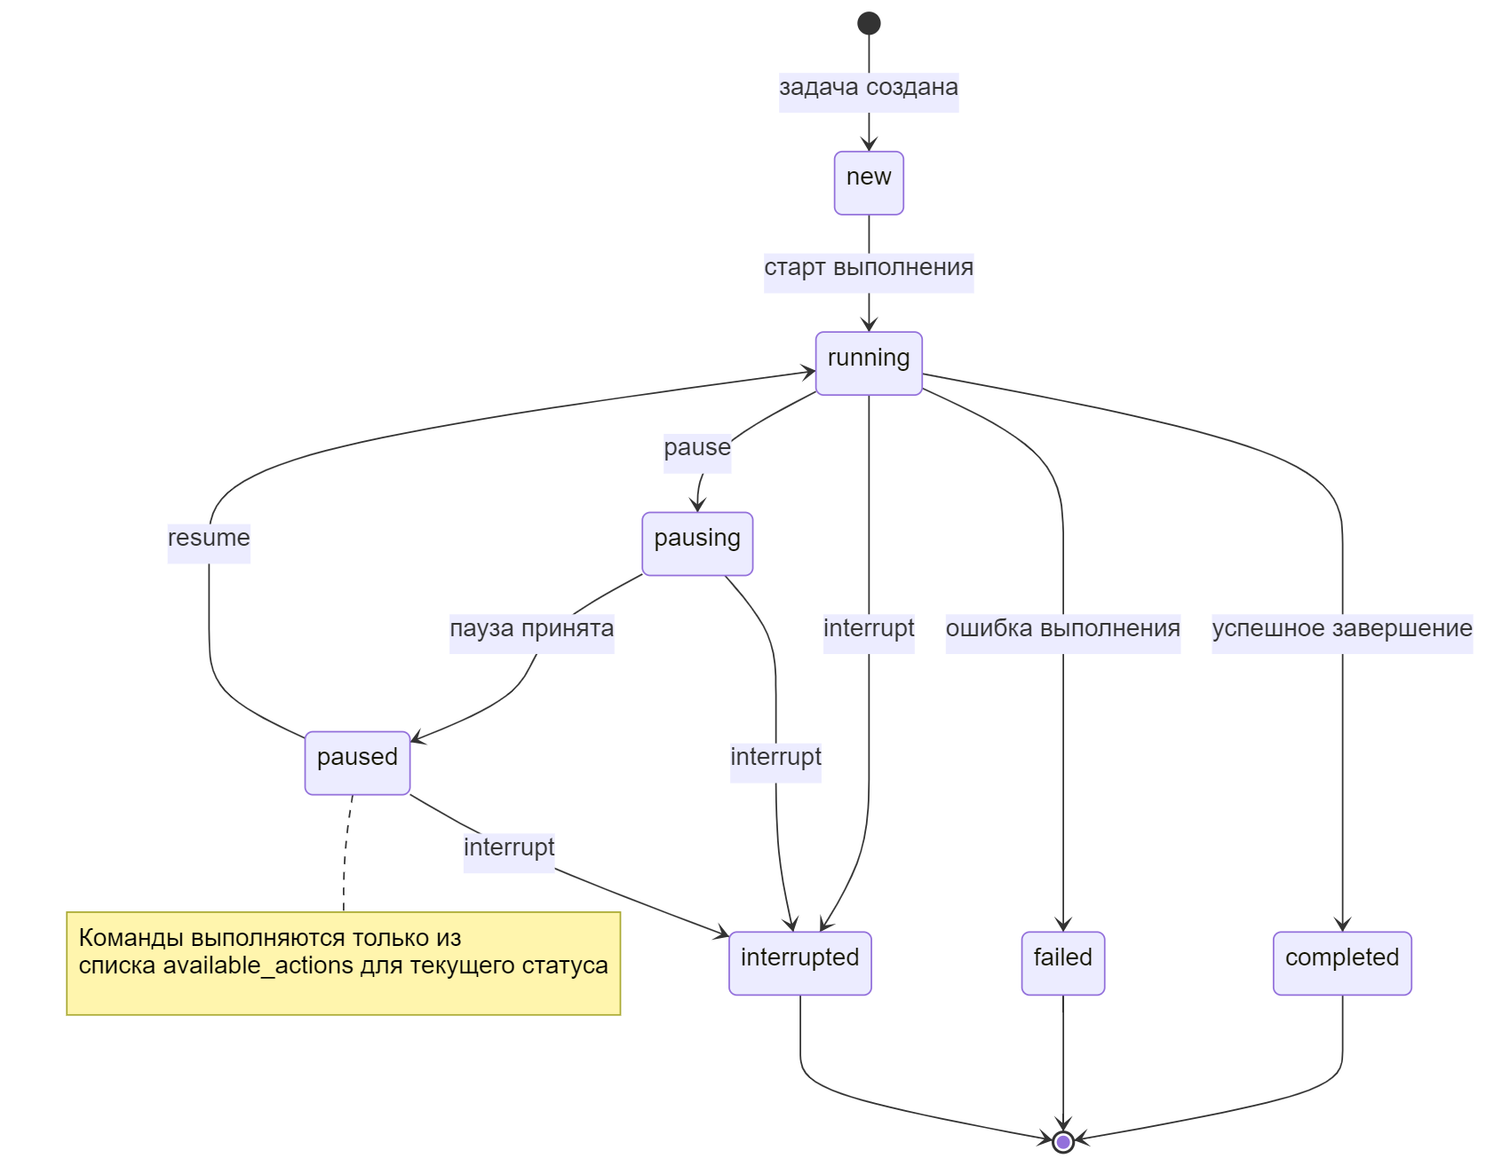

11.5. Наблюдение
- Таблица наблюдаемых задач: задача, тип, происхождение (пульт / внешняя), привязанная
проверка, статус, сколько прошло с первого наблюдения, число опросов, интервал поллинга,
признак «активен / пауза», промежуточный результат, последняя ошибка опроса.
- Автоопрос: при каждой перерисовке опрашиваются задачи с истёкшим интервалом (интервал по
умолчанию — PULT_POLL_INTERVAL = 2.0 с; его можно задать индивидуально).
- Кнопка «⟳ Опросить все сейчас» — внеочередной опрос всех наблюдаемых задач.
- Для выбранной задачи: «⏸ Пауза поллинга» / «▶ Возобновить поллинг», «⟳ Опросить», изменение
интервала, снятие с наблюдения, команды pause / resume / interrupt —
только из available_actions, с возможностью принудительного подтверждения.
- Каждое изменение статуса — событие журнала (task_status_changed) и запись в историю
переходов FSM-1 в сессии. При обрыве связи или перезапуске пульта наблюдение
возобновляется по сохранённому task_id (BR-R5) без потери истории.

11.6. Карточка задачи
- Выбор задачи из наблюдаемых или ввод task_id вручную (например, для внешней задачи).
- Метрики: тип, число прогонов, время создания, текущий статус.
- Таблица прогонов runtimes[]: статус, начало, окончание, celery_task_id, параметры,
промежуточный результат, результат.
- Раздел «История переходов FSM-1»: время, «было» → «стало», номер записи журнала,
примечание.
- Действия: «⏱️ Поставить на наблюдение» (если задача ещё не наблюдается), команды FSM-1,
а также прогон сценариев проверок группы TC-TASK прямо из карточки.
- Переходы «открыть в консоли» и «открыть в журнале» с подставленным task_id — для
детального разбора запроса.

11.7. Диагностика celery-test
- POST /api/tasks/test?duration=N — тестовая задача celery-test: дешёвый способ проверить
очередь, FSM-1 и команды управления без расхода ресурсов обучения (UC-26).
- Операция изменяет состояние стенда (создаёт задачу), поэтому выполняется только после
чекбокса подтверждения (NFR-T4). Длительность — от 1 до 300 с, по умолчанию 2 с
(для проверки pause/resume рекомендуются 60 с).
- После запуска выводится итог: POST /api/tasks/test?duration=N → HTTP-статус, task_id,
номер записи журнала, тело ответа. Задача сразу регистрируется в сессии как задача пульта и
доступна в наблюдении.

11.8. Внешняя задача
- Задача, запущенная вне пульта (основной UI, curl, планировщик), наблюдается по task_id:
кнопка «⏱️ Поставить на наблюдение» (register_external) сразу выполняет один опрос, задача
помечается происхождением «внешняя» и привязывается к проверке TC-TASK-08.
- Кнопка «🔎 Открыть карточку» переключает на вкладку карточки задачи.
- Кнопка «✅ Подтвердить наблюдение внешней задачи (TC-TASK-08)» прогоняет соответствующий
сценарий проверки и фиксирует результат в чек-листе.

11.9. Правила использования
- Команды над задачей выполнять только из предложенного пультом списка: он берёт его из
available_actions, а не из представлений оператора.
- Не снимать задачу с наблюдения, пока она в работе: пропадёт часть истории FSM-1 — а именно
она попадает в раздел 6 отчёта.
- celery-test — предпочтительный способ проверки команд на живом стенде; ресурсоёмкие
задачи (обучение, инференс) запускать только по программе испытаний с карточкой запуска.
- Статусы в архиве — «снимок» (task_snapshot.json), а не живой ответ сервера. Перед
отчётом полезно нажать «⟳ Обновить статусы», чтобы архив содержал актуальные значения.

12. Раздел «🗂️ Датасеты»
Требования: FR-T4 (модуль Datasets), UC-09…UC-14, группа TC-DS. Статус: работает
(этап T5).
Ключевая особенность: серверный состав датасета и агрегаты в контракте отсутствуют
(замечание P1), поэтому пульт ведёт учёт состава сам и всегда подписывает источник данных.

12.1. Вкладки экрана
Вкладка | Что делает
📋 Реестр | список датасетов с клиентскими фильтрами (name, description, type, creation_date) и выгрузкой перечня в артефакты (CSV, utf-8-sig)
🆕 Создание | создание датасета только с префиксом __TEST__, тип direct_fill, запись в учёт сессии как __TEST__-сущности
🔎 Состав | чтение состава выбранного датасета с ярлыком источника, сверка серверного состава с фактом пульта, выгрузка состава, замечание к API из шаблона P1
⬆️ Наполнение | fill парами RAW+markup → задача dataset-fill → наблюдение до терминального статуса
🧹 Уборка | поштучное и массовое удаление __TEST__-датасетов, закрытие «хвостов» учёта сессии

12.2. Источники состава датасета
Ярлык источника | Значение | Достоверность
сервер (эталон) | состав пришёл от сервера | доверенный
локальный учёт пульта (факт fill) | пульт сам записал, что отправлял в fill | доверенный
предположение по реестру файлов (гипотеза) | сопоставление по именам и токенам имён | требует подтверждения у заказчика
состав недоступен (P1) | ни серверного состава, ни локальной записи | нет данных
Режимы чтения состава: авто (сервер → факт пульта → гипотеза), только серверный состав,
только локальный учёт пульта, только предположение по реестру файлов.
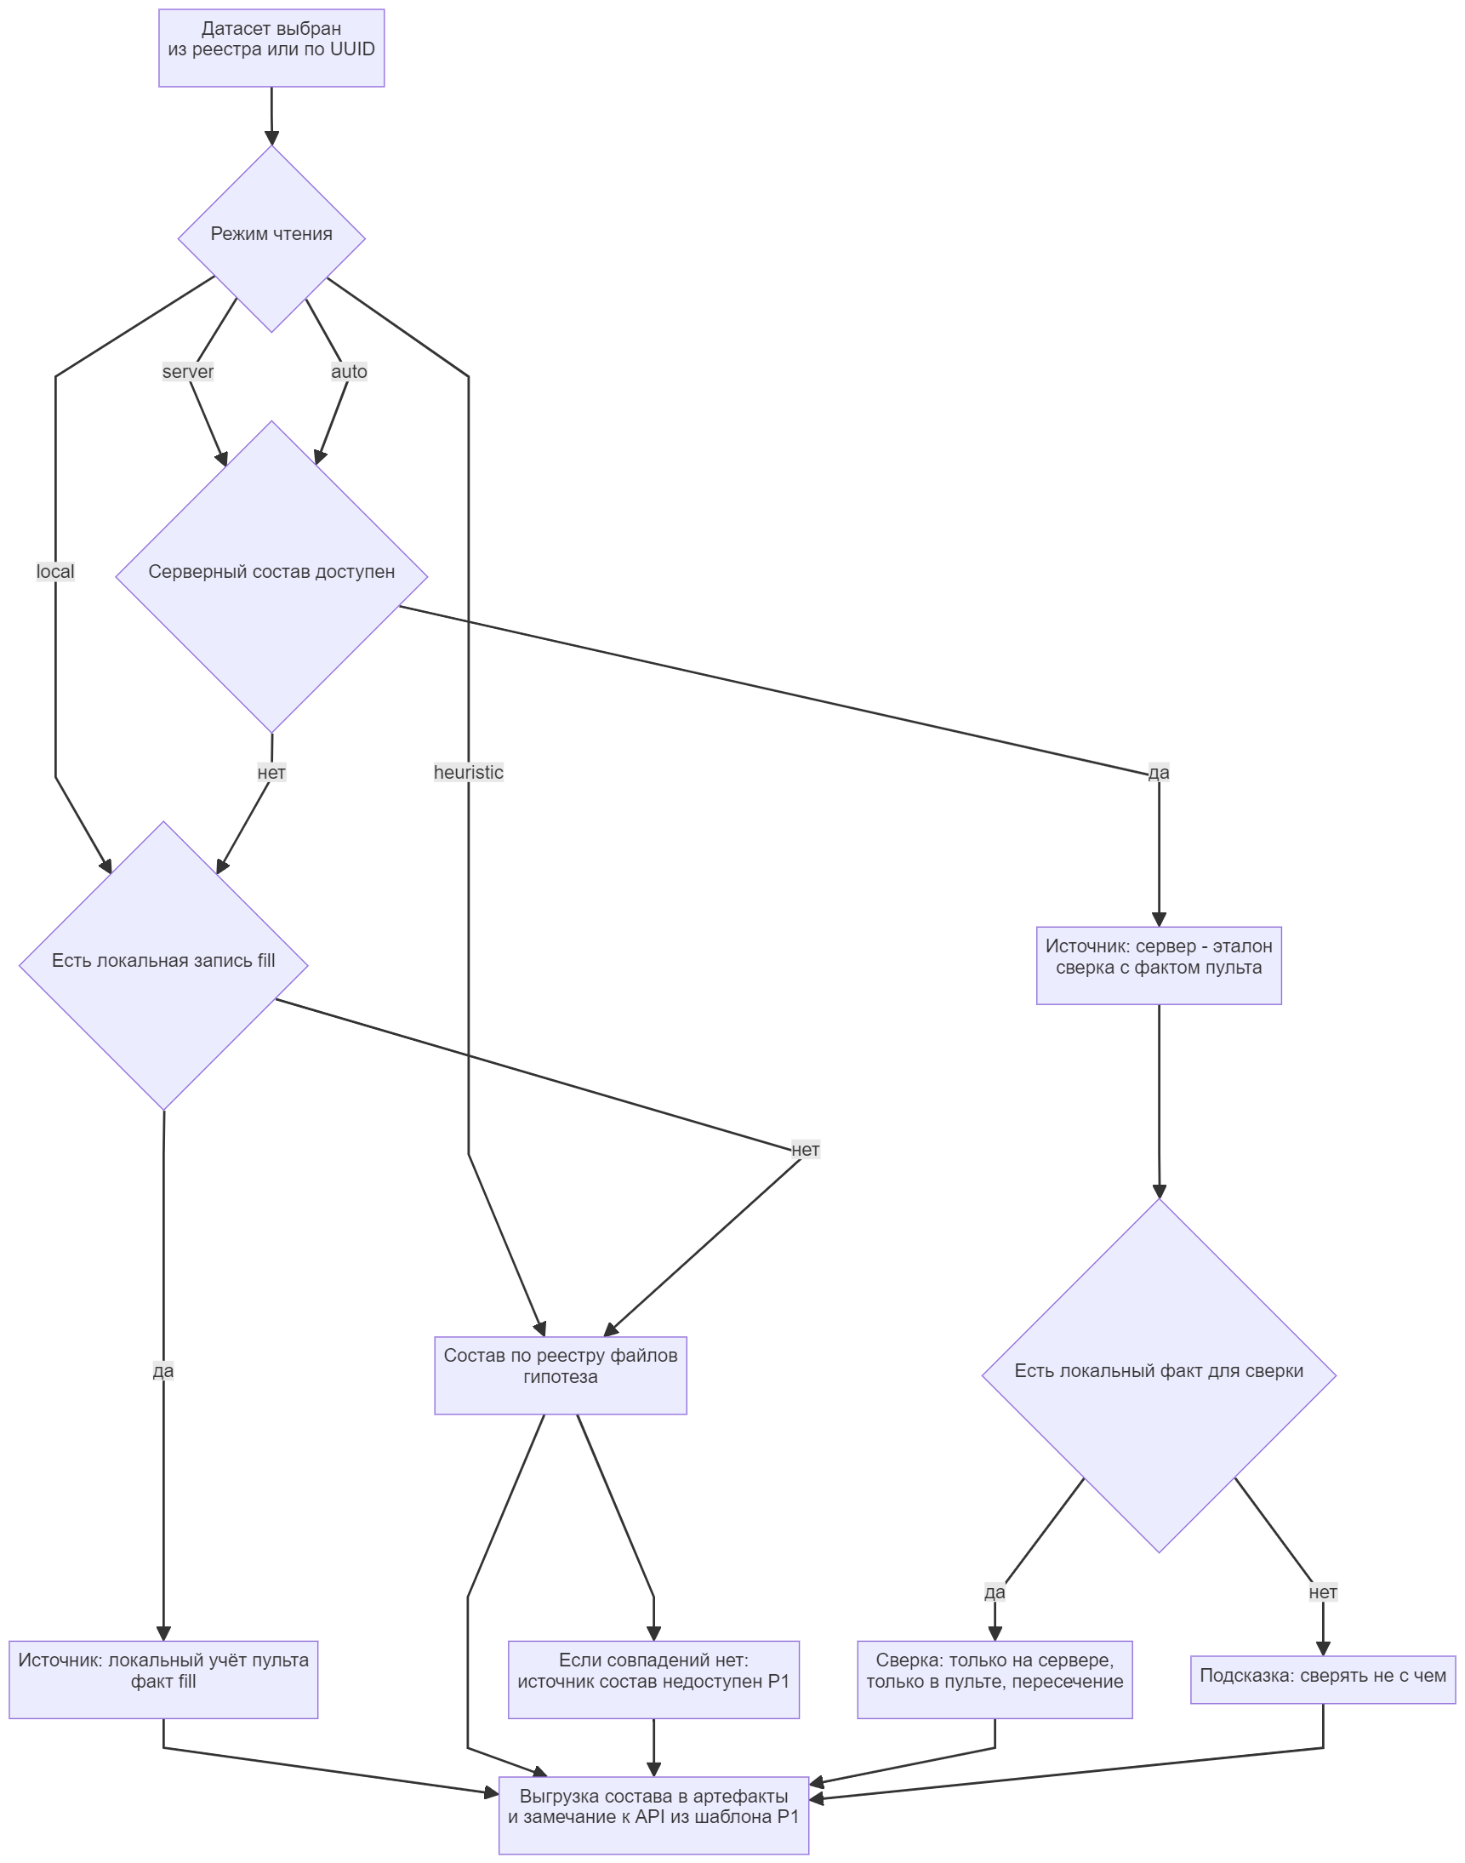

12.3. Наполнение датасета (обходной путь fill)
POST /api/datasets/fill/{id} отвечает 202 и не возвращает task_id (подтверждённый дефект
API). Поэтому сценарий в пульте такой:
- оператор выбирает «новый __TEST__-датасет» или «существующий __TEST__-датасет»;
- выбирает пары RAW+markup из живых записей (мультивыбор);
- задаёт окно поиска задачи dataset-fill (по умолчанию 30 с), окно ожидания терминального
статуса (по умолчанию 600 с) и ответственного;
- подтверждает чекбоксом наполнение (NFR-T4) и нажимает «⬆️ Наполнить датасет»;
- пульт записывает состав наполнения до вызова API, выполняет fill, находит задачу
dataset-fill в GET /api/tasks/ и наблюдает её до терминального статуса;
- факт наполнения попадает в dataset_composition.json и в сессию (dataset_composition).
Наполнять можно только __TEST__-датасет: файлы из датасета удалить нельзя (API не
поддерживает), поэтому наполнение боевого датасета было бы необратимым.

12.4. Уборка
- Поштучное удаление (DELETE /api/datasets/{id}) и массовое удаление всех __TEST__-датасетов
(после чекбокса подтверждения).
- Раздел «Учёт сессии: создано пультом и не удалено» показывает «хвосты» самоочистки; если
датасета уже нет в реестре, учёт закрывается кнопкой «✔️ Отметить удалённым» (иначе проверка
TC-CLEAN-01 увидит хвост).
- В отчёт попадает перечень созданных и удалённых __TEST__-сущностей (раздел 8).

12.5. Правила использования
- Создавать и наполнять только __TEST__-датасеты; по завершении работы — уборка.
- Гипотезу состава (предположение по реестру файлов) нельзя выдавать за факт: её нужно
подтверждать у заказчика, а в отчёте она помечена как гипотеза.
- Если fill отвечает 202, но задача dataset-fill не находится — это фиксируется как
результат (проверка TC-DS-05), а не как ошибка пульта.

13. Раздел «✅ Чек-лист проверок»
Требования: FR-T4, FR-T10, docs/02. Чек-лист испытаний.md. Статус: работает;
наполнено 48 проверок в 6 группах из 10 групп / 69 проверок программы испытаний.
Это ядро испытаний: каждая проверка — сценарий с трассировкой на требования, классом, шагами,
ожидаемым результатом, доказательствами и диапазоном журнала.

13.1. Состав каталога
Группа | Модуль | Проверок | Этап | Наполнена
TC-SYS | Система | 6 | T3 | да
TC-FILE | File Import | 14 | T3 | да
TC-REC | Записи (RAW + markup) | 6 | T3 | да
TC-LOAD | Loads | 7 | T3 | да
TC-TASK | Task service | 8 | T4 | да
TC-DS | Datasets | 7 | T5 | да
TC-MOD | ML models | 7 | T6 | проектируется
TC-TR | Обучение, проверка, ONNX | 6 | T7 | проектируется
TC-INF | Инференс | 4 | T8 | проектируется
TC-CLEAN | Уборка и учёт ресурсов | 4 | T9 | проектируется
TC-AUTO | ML models: AutoML | 8 | T11 | проектируется
Итого по программе: 69 проверок без TC-AUTO (77 с ним). KPI экрана показывает
«Проверок в каталоге 48 / 69».

13.2. Фильтры и KPI
- Фильтры: «Группа проверок» (все группы или конкретная), «Статус» (мультивыбор),
«Класс» (мультивыбор), «Поиск по id / названию / требованиям», чекбокс
«Показать только невыполненные проверки».
- KPI (7 метрик): «Проверок в каталоге», «В выборке», «Выполнено», «Успех», «Отказ»,
«Блокировано API», «Не выполнено». KPI считается по текущей выборке, то есть всегда
описывает то, что оператор видит на экране; ниже — прогресс готовности выборки в процентах.
- Таблица: ID, группа, проверка, требования, класс, статус (с иконкой), вердикт, диапазон
журнала, время завершения.

13.3. Карточка проверки
- Заголовок: TC-xxx-nn, название, модуль, требования, класс и признак «подтверждение
обязательно / без подтверждения».
- Колонка «Шаги проверки» и колонка «Ожидаемый результат»; ниже — эндпоинты, негативные
пробы (маршруты, которых нет в спецификации), имя автоматического сценария и (если есть)
запись «Ожидаемо блокировано API: <дефект>».
- Метрики результата: «Статус», «Диапазон журнала» (например #118–#123), «Длительность, мс»,
«Завершена»; вердикт, заключение оператора, раскрывающийся блок «Доказательства» (JSON
сырых данных сценария).
- Блок запуска: пикеры цели (см. ниже), при необходимости — карточка запуска, кнопка
«▶ Запустить проверку».
- Блок «Отметка оператора»: поля «Вердикт / факт» и «Заключение оператора», кнопки
«🖐️ Выполнена вручную», «⏭️ Пропущена», «🚫 Блокировано API», «⛔ Прервана»
и «↩ Сбросить результат». Ручная отметка требует заключения оператора (NFR-T4) —
иначе пульт её не примет.
- Блок «✍ Создать замечание к API по этой проверке»: приоритет, модуль, заголовок, факт,
ожидание, воспроизведение, доказательства; замечание попадает в реестр замечаний и в отчёт.

13.4. Запуск проверок
Что | Как
Пикер задачи | для TC-TASK-* — выбор из наблюдаемых задач, а при их отсутствии — живой список задач сервера (до 50); выбранная задача сразу ставится на наблюдение
Пикер файла | для TC-FILE-*, TC-REC-* — живой список файлов («— подобрать автоматически —» тоже доступно)
Пикер нагрузки | для TC-LOAD-* — живой список нагрузок
Пикер датасета | для TC-DS-* — датасет из реестра или ввод UUID, параметры fill (пары, окна ожидания) и режим чтения состава
Команда для идемпотентности | для TC-TASK-06 — выбор pause / resume / interrupt
Карточка запуска | обязательна для классов live и heavy: цель, данные, параметры, ответственный, ожидаемая длительность, судьба артефактов, подтверждение расхода ресурсов
Групповой прогон | кнопка «▶ Выполнить дешёвые проверки (N)» — все автоматические проверки класса tech из текущей выборки (без подтверждений и без расхода ресурсов)
Особая проверка — TC-TASK-08 (наблюдение за внешней задачей): она выполняется по задаче,
отмеченной как внешняя, и подтверждается отдельной кнопкой на экране «Задачи».

13.5. Автоматические замечания
Если сценарий завершается статусом «блокировано API», пульт автоматически создаёт
замечание к API по шаблону известного дефекта (ensure_defect_note) и сообщает об этом
оператору. Это гарантирует правило «нет статуса «блокировано API» без замечания» —
его проверяет и readiness() перед формированием отчёта.

13.6. Выгрузка и артефакты
- «⬇ Чек-лист (CSV)» — выгрузка текущего чек-листа (14 колонок: check_id, группа,
класс, модуль, название, требования, статус, вердикт, заключение, границы журнала,
время, длительность).
- «💾 Сохранить в артефакты» — чек-лист сохраняется в acceptance_data/artifacts/ в двух
форматах (CSV utf-8-sig и Markdown) и регистрируется в артефактах сессии; файлы попадают
в приложения отчёта.

13.7. Пример фактического результата (живой прогон 18.09.2026)
На сборке dev@83319ae из 41 запланированной к прогону проверки получено: 28 успех,
1 отказ (TC-SYS-03: неизвестный путь отвечает 405 вместо 404 из-за корневого
DELETE /api/{file_id}), 1 блокировано API (TC-FILE-10: не-ASCII имена), 2 пропущено
(нужны данные/наблюдение задачи). Разбор — в docs/10. Живой прогон контракта 17.09.2026 —
К2-минимум.md.

13.8. Правила использования
- Сначала — групповой прогон tech: он ничего не меняет на стенде и даёт быструю картину.
- Затем — боевые (live) и ресурсоёмкие (heavy) проверки по одной, с карточкой запуска
и подтверждением; создаваемые сущности — только __TEST__.
- После боевых проверок выполнить уборку (датасеты, файлы) и убедиться, что в учёте
__TEST__-сущностей нет «хвостов».
- Ручные отметки применять только там, где автоматический сценарий невозможен или нужен
комментарий испытателя; заключение оператора при ручной отметке обязательно.
- Перед отчётом — сохранить чек-лист в артефакты: тогда его таблица входит в приложения.

14. Раздел «📡 Консоль запросов»
Требования: FR-T3, NFR-2, NFR-T4. Статус: работает (этап T2).
Консоль — «свободный доступ» ко всем операциям API: диагностика, произвольные пробы,
воспроизведение дефектов. Реестр операций генерируется из спецификации, поэтому «забыть»
операцию нельзя.

14.1. Вкладки экрана
Вкладка | Назначение
▶ Запрос | выбор модуля и операции, параметры, подтверждения, выполнение, результат и действия с ним
🕘 История вызовов | вызовы текущей сессии (console_calls) и обмены журнала по текущей метке
📚 Операции API | таблица всех 40 операций реестра: модуль, метод, путь, класс безопасности, вид тела и ответа, назначение, особенность (замечание)

14.2. Реестр операций
Модуль API | Операций
Система | 2
File Import | 4
Datasets | 6
Loads | 3
ML models: initialization | 7
ML models: training | 1
ML models: testing | 1
ML models: inference | 2
ML models: AutoML | 8
Task service | 6
Итого | 40
Реестр собирается командой python -m tools.gen_endpoints из docs/SOM1.json; актуальность
проверяется командой --check и тестом tests/unit/test_endpoints.py.

14.3. Формирование запроса
- Выбор «Модуль API» и «Операция» (подписи — метод, путь, назначение).
- Карточка операции: метод, путь, класс безопасности (🟢/🟠/🟣/🔴), вид тела и ответа,
назначение, известная особенность (замечание к API).
- Path-параметры — поля по числу параметров маршрута; рядом показывается «Итоговый путь».
- Query-параметры — чекбокс включения и значение (выбор из перечисления либо ввод);
есть поле для дополнительных параметров строкой.
- Тело запроса — по виду операции: JSON (разбирается и валидируется), multipart (файл +
обязательный file_type) или сырое значение.
- Метка проверки (TC-…) — по умолчанию TC-CONSOLE; метка попадает в журнал, сессию
и отчёт, по ней видно, для какой проверки выполнялся запрос.
- Подтверждения — по классу безопасности (см. главу 4.3). Пока подтверждения не пройдены
(или не заполнены обязательные параметры), кнопка «▶ Выполнить запрос» заблокирована.

14.4. Результат вызова
- Метрики: «Статус» (и текстовое пояснение класса ошибки), «Длительность, мс»,
«Размер ответа», «Запись журнала» (#N — номер записи, по которому можно найти полный
трейс в журнале).
- Ошибка показывается явно: сервер недоступен / 404 / 422 / 4xx-5xx / запрос не отправлен.
- Кодировка тела указывается отдельно (важно для разбора дефекта latin-1).
- «Заголовки ответа» — только значимые (content-type, content-length,
content-disposition, etag, location и др.), с возможностью раскрыть все.
- Тело: JSON — структурированно; текст — кодом; файл — только имя, размер и тип
(содержимое в журнал не пишется).
- Внизу — готовая команда curl для воспроизведения запроса (её удобно вставлять в
замечание к API).

14.5. Действия с результатом
Кнопка | Что делает
💾 Ответ в артефакты | сохраняет тело ответа в acceptance_data/artifacts/ и регистрирует артефакт в сессии
📌 Приложить к проверке | фиксирует в истории сессии, что обмен относится к проверке с указанной меткой
🔁 Повторить запрос | повтор разрешён только для читающих операций; изменяющие требуют повторного подтверждения
🧹 Очистить результат | убирает результат с экрана (записи журнала и сессии сохраняются)
✍ Создать замечание к API из этого ответа | форма замечания с автозаполнением факта и curl
🔗 Поставить на наблюдение / ⏱️ Открыть в мониторе | если в ответе есть task_id: задача регистрируется в сессии как задача пульта и попадает в монитор

14.6. История вызовов
- Сводка: всего вызовов, с ошибками, число разных меток.
- Таблица вызовов сессии: №, время, метка, операция, метод путь, статус, мс, номер записи
журнала, ошибка; раскрывается карточка вызова с телом запроса и примечанием.
- Ниже — обмены журнала по текущей метке: номер, запрос, статус, мс, байты, ошибка
(последние 50 записей).
- В console_calls сессии фиксируются: метка, операция, класс безопасности, метод, путь,
статус, длительность, номер записи журнала, тело запроса, ошибка, примечание, task_id.

14.7. Помощники консоли
- Живой список задач сервера для подстановки task_id (до 50 задач) — не нужно копировать
идентификаторы вручную.
- Живой список файлов, нагрузок и датасетов для параметров пути.
- Кнопка «в артефакты» для бинарных ответов (ONNX, .h5, архивы) — без удержания тела в
памяти дольше необходимого.

14.8. Правила использования
- Каждый вызов — осознанное действие: класс безопасности виден до запуска, а в журнале
остаётся след.
- Изменяющие операции выполнять только для __TEST__-сущностей; имена проверяются до
отправки.
- Удаление — только после чекбокса, слова DELETE и (для боевых сущностей) повторного ввода
id.
- Ресурсоёмкие операции — только с карточкой запуска и подтверждением расхода ресурсов;
task_id из ответа сразу ставить на наблюдение.
- Результат, который является доказательством, сохранять в артефакты; для дефектов —
создавать замечание (в нём будет curl для воспроизведения).

15. Раздел «✍️ Замечания к API»
Требование: FR-T7. Статус: работает (этап T2).
Реестр замечаний — «список претензий к API», который становится разделом отчёта. Замечания
создаются оператором из любого места пульта и автоматически — по статусу «блокировано API».

15.1. Вкладки экрана
Вкладка | Назначение
📋 Реестр замечаний | KPI, фильтры, таблица, карточка замечания, правка формулировки, удаление
➕ Добавить замечание | готовые шаблоны известных дефектов и форма ручного замечания
🧭 Перспективные требования | бэклог развития API (не влияет на решение о приёмке текущей сборки)
⬇ Выгрузка | раздел отчёта в Markdown, JSON, CSV (utf-8-sig), сохранение в артефакты

15.2. Поля замечания
Заголовок, модуль API, эндпоинт, приоритет, факт (что произошло), ожидание (как должно быть),
воспроизведение (шаги/запрос), привязка к проверке (check_id), доказательства, источник
(оператор / авто), дата создания.

15.3. Приоритеты
Приоритет | Что означает
P0 | блокирует корректную работу UI/проверки
P1 | мешает, но есть обходной путь
P2 | улучшение или эксплуатационное требование
Замечания сортируются по приоритету и группируются P0/P1/P2 в отчёте.

15.4. Фильтры и KPI
Фильтры: «Приоритет», «Модуль», «Источник» (все / авто / оператор), «Привязка»
(все / с привязкой к проверке / без привязки), поиск по тексту замечания.
KPI: всего, по приоритетам (P0/P1/P2), авто/оператор, наличие привязки к проверкам.

15.5. Шаблоны известных дефектов (14)
- Скачивание файлов с не-ASCII именами не работает (latin-1) — P0.
- Скачивание отдаёт файл целиком: нет Content-Length, Range, ETag — P1.
- GET /api/data/files игнорирует limit/offset — P1.
- Нет phase_connection в реестре нагрузок и рабочий фильтр ph_n не действует — P0/P1.
- Нет сущности «субдатасет» и связи «запись ↔ пара RAW+markup» — P2.
- Нет связи «датасет ↔ файлы» и агрегатов (записи/чанки) — P1.
- POST /api/datasets/fill/{id} не возвращает task_id — P1.
- Типы файлов вне перечисления: H5, REPORT_ZIP — P2.
- DELETE /api/{file_id} расположен в корне /api/ — P2.
- В GET /api/tasks/ нет статуса задачи: монитор требует N+1 запросов — P2.
- Сортировка задач не поддерживается, порядок выдачи не хронологический — P2.
- Семантика фильтров периода в GET /api/tasks/ не описана — P2.
- Удаление нагрузки отсутствует, категория — свободный текст — P2.
- У моделей не заполнено поле signals — P2.
Часть шаблонов помечена как ожидаемо блокирующие конкретные проверки: при статусе
«блокировано API» пульт сам выбирает нужный шаблон и создаёт замечание.

15.6. Перспективные требования (5)
Ведётся отдельный бэклог: «Субдатасет как сущность первого класса», «Агрегаты и структурные
характеристики», «Связи load ↔ субдатасет ↔ датасет», «Справочники и единый контракт»,
«Эксплуатационные улучшения» (presigned URL, batch-операции, сортировка, ETag,
securitySchemes/X-Api-Version, примеры в спецификации). Любое требование можно добавить в
реестр замечаний одной кнопкой.

15.7. Выгрузки
- Раздел отчёта в Markdown (с группировкой по приоритетам) — показывается прямо на экране.
- JSON — машинный формат (meta / summary / notes / prospective_requirements).
- CSV (utf-8-sig) — для Excel.
- Комплект сохраняется в артефакты сессии (кнопка «Сохранить комплект в артефакты»).

15.8. Правила использования
- Одно замечание — один дефект; дубликаты по заголовку не создаются (пульт сообщает, что
замечание уже есть).
- Для статуса «блокировано API» замечание обязательно: если его нет, отчёт получит
предупреждение готовности.
- Перспективные требования не смешивать с замечаниями текущей приёмки: для отчёта это
разные разделы (9 и 10).
- Формулировку замечания можно уточнять (правка фиксируется событием api_note_updated);
удаление требует подтверждения.

16. Раздел «🧾 Журнал»
Требования: FR-T6, NFR-1, NFR-2, BR-R10. Статус: работает (этап T0).
Экран отвечает за прозрачность: оператор видит каждый запрос пульта к серверу, шаги
проверок и действия оператора.

16.1. Сводка
Метрики: «Записей», «С ошибкой», «Максимум, мс», «Отправлено, байт», «Получено, байт»;
строка «Запросы по меткам проверок» — сколько обменов приходится на каждую метку TC-….

16.2. Таблица обменов и фильтры
Фильтры:
- «Только ошибки» — записи с ошибкой соединения или статусом ≥ 400;
- «Метка (id проверки)» — выбор из меток журнала либо ручной ввод своей метки;
- «Задача (task_id)» — фильтр по задаче (в записи журнала остаётся task_id из пути);
- поиск по подстроке — по пути, query, тексту ошибки и Content-Type.
Таблица: номер записи, метод, путь, статус, длительность, размеры, метка, ошибка. Раскрывается
детали обмена: все поля записи плюс сохранённые тела (если тело усечено по лимиту
PULT_BODY_LIMIT, это указано явно).
Дополнительно доступны выгрузка журнала (JSON), скачивание JSONL текущей сессии, выбор и
скачивание любого сохранённого журнала сессий, а также хвост app.log (последние 200 строк).

16.3. Файлы журналов
Файл | Назначение
acceptance_data/logs/app.log | текстовый журнал приложения, ротация 10 МБ × 10, UTF-8
acceptance_data/logs/session_<id>.jsonl | структурный журнал сессии — машинный след испытаний, основа отчёта
acceptance_data/logs/session_unassigned.jsonl | журнал, когда сессия не выбрана

16.4. Типы событий (для разбора журнала)
Группа | Примеры событий
Запуск и сессии | pult_started, session_created, session_started, session_closed, session_reopened, session_info_saved, session_deleted
Стенд | stand_check, stand_snapshot
HTTP-обмен | http_request, http_response, http_error, journal_cleared
Записи | records_loaded, records_refreshed, record_download, record_download_failed, record_markup_stats, record_override, record_override_reset, records_manifest_saved
Консоль | console_request, console_response_saved, console_attachment, console_call
Замечания | api_note_created, api_note_auto_created, api_note_updated, api_note_removed, notes_export_saved
Проверки | check_started, check_finished, check_marked, checklist_exported, test_entity_created, test_entity_deleted, markup_stats
Задачи | task_registered, task_polled, task_status_changed, task_poll_error, task_command, task_test_started, tasks_archived, tasks_archived_auto, tasks_unarchived_auto
Отчёт | report_saved, artifact_saved
Каждая запись несёт контекст: time, level, session_id, check_id, module, event,
message, payload.

16.5. Уровни журналирования
Уровень | Что попадает
DEBUG | детали и тела, перерисовки экранов, повторные события загрузки реестров
INFO | события и шаги (по умолчанию)
WARNING | аномалии: дубли, не-ASCII, эвристики, расхождения спецификации, удаление сессии
ERROR | отказы и исключения
Уровень переключается в боковой панели и фиксируется в сессии; журнал испытаний пишется
синхронно, чтобы не теряться при аварии (PULT_LOG_ENQUEUE=false).

16.6. Правила использования
- Для разбора дефекта поднять PULT_LOG_LEVEL до DEBUG и повторить операцию.
- Найденный обмен использовать для замечания: номер записи, curl из консоли, тела
запроса/ответа.
- Очистка журнала (в памяти) не удаляет JSONL сессии — машинный след сохраняется.
- Перед формированием отчёта журнал в очистке не нуждается: отчёт читает JSONL сессии.

17. Раздел «📄 Отчёт испытаний»
Требования: FR-T8, FR-T9 (частично). Статус: работает (этап T3); сравнение сессий и
финализация — проектируемая часть (глава 21).

17.1. KPI готовности
Шесть метрик + прогресс:
- «Проверки» — выполнено из реализованных в каталоге (с подсказкой «план программы»);
- «Успех / отказ»;
- «Блокировано API»;
- «Замечания» (с подсказкой по P0);
- «Задачи / артефакты»;
- «__TEST__ не удалено» (и всего таких сущностей);
- прогресс «Готовность отчёта: N из M проверок».
Ниже выводятся предупреждения «чего не хватает» (см. главу 6.2).

17.2. Предпросмотр
Отчёт рендерится прямо на экране; чекбокс «Показать исходный markdown» переключает на
исходный текст (удобно для проверки таблиц и вставки в другие документы).

17.3. Комплект отчётности
Файл | Содержание
<session_id>_report.md | основной читаемый отчёт (12 разделов)
<session_id>_report.json | машиночитаемая копия (для обработки и архива)
<session_id>_checks.csv | приложение «Таблица проверок»
<session_id>_notes.csv | приложение «Замечания к API»
<session_id>_test_entities.csv | приложение «__TEST__-сущности» (создано/удалено)
<session_id>_journal.jsonl | приложение «Выдержка журнала» (JSONL сессии)
records_manifest_*.csv / *.json | приложения «Манифест записей» (если сохранены на экране «Записи»)
Кнопка «💾 Сформировать и сохранить комплект в артефакты сессии» пишет файлы в
acceptance_data/reports/ и регистрирует каждый как артефакт сессии (события report_saved и
artifact_saved); файлы попадают в раздел 8 отчёта.

17.4. Разделы отчёта
№ | Раздел | Что содержит
1 | Сессия испытаний | шапка: кто, когда, где, на какой сборке, программа-методика, объект, условия, ограничения, критерии
2 | Программа и объём испытаний | состав чек-листа и объём выполненных работ
3 | Снимки стенда | счётчики реестров «начало» и «окончание», изменение за сессию, раздел ошибок снимка
4 | Сводка проверок | числа по статусам и итоговые решения
5 | Детализация проверок | по каждой: шаги, ожидание, факт, вердикт, заключение, доказательства, диапазон журнала
6 | Наблюдение за задачами | наблюдаемые задачи, переходы FSM-1, промежуточные и итоговые результаты
7 | Датасеты и состав | датасеты, источники состава, сверка, косвенные признаки дублей
8 | Артефакты и тестовые сущности | перечень артефактов и созданных/удалённых __TEST__-сущностей
9 | Замечания к API | замечания, сгруппированные по P0/P1/P2
10 | Перспективные требования | бэклог развития API (не влияет на решение по текущей сборке)
11 | Итог и подписи | итоговое решение, подписи
12 | Приложения | перечень приложений с числом строк и размером

17.5. Правила использования
- Формировать отчёт после снимка «окончание» и уборки тестовых сущностей.
- Сначала добиться отсутствия предупреждений readiness() — иначе отчёт заведомо неполон
(нет снимка, нет решения, есть «блокировано API» без замечания и т. п.).
- Комплект сохранять в артефакты: так он становится доказательной частью отчёта.
- Отчёт можно перегенерировать после дозаполнения сессии: каждая генерация — отдельные файлы,
ничего не перезаписывается молча.

Часть III. Проектируемые разделы (T6–T11)
Главы 18–23 описывают функциональность, которая на текущий момент проектируется.
В отличие от разделов главы II, эти экраны (или их части) ещё не реализованы: описано
ожидаемое поведение по программе испытаний (docs/01, docs/02) и плану этапов.
Отдельные операции проектируемых модулей уже доступны из консоли запросов — это указано
в каждой главе.

18. ⚠️ Модели машинного обучения (TC-MOD, T6)
⚠️ Проектируемая часть (этап T6). Отдельный экран моделей и группа проверок TC-MOD
в каталог ещё не добавлены. Операции модуля ML models: initialization (7 из 40) уже
доступны из консоли запросов — их можно выполнять вручную уже сейчас.

18.1. Ожидаемая функциональность
Элемент | Ожидаемое поведение
Каталог архитектур | GET /api/ml_models/architectures: перечень с description, default_config, suitable_for_phases
Создание модели | POST /api/ml_models/models — только имя с префиксом __TEST__, архитектура из каталога, signals/device_id
Загрузка готовой модели | POST /api/ml_models/models/upload — файл .h5 + metadata; отображается file_id, модель появляется в списке
Реестр моделей | GET /api/ml_models/models с фильтрами model_id / architecture / version / name / phase_type / output_size / device_id
Карточка модели | GET /api/ml_models/models/{id}: метаданные, metrics, updated_at, signals, signal_aliases
Удаление | DELETE /api/ml_models/models/{id} с самоочисткой и фиксацией судьбы связанного .h5-файла

18.2. Ожидаемые проверки (7)
ID | Название | Класс | Ожидание
TC-MOD-01 | Каталог архитектур | tech | получен перечень архитектур с description, default_config, suitable_for_phases
TC-MOD-02 | Создание модели | live | __TEST__-модель создана; архитектура проверена по каталогу; отображается version
TC-MOD-03 | Валидация архитектуры и signals | tech | неизвестная архитектура → ошибка; привязка signals к несуществующему device_id → ошибка
TC-MOD-04 | Загрузка готовой модели | live | .h5 + metadata приняты, получен file_id, модель появилась в списке
TC-MOD-05 | Список моделей и фильтры | tech | работают все фильтры реестра
TC-MOD-06 | Карточка модели и метрики | tech | метаданные, metrics, updated_at, signals получены (ожидаемый дефект: signals пусты)
TC-MOD-07 | Удаление модели и связанного файла | live | __TEST__-модель удалена; поведение связанного .h5 зафиксировано

18.3. Что уже можно сделать сейчас
- Выполнить проверки TC-MOD-01/03/05/06 вручную из консоли (метка TC-MOD-xx).
- Создать __TEST__-модель и проверить каталог архитектур, не дожидаясь экрана.
- Зафиксировать наблюдаемые особенности (пустые signals) шаблоном замечания P2.

19. ⚠️ Обучение, проверка, экспорт ONNX (TC-TR, T7)
⚠️ Проектируемая часть (этап T7). Ресурсоёмкие проверки обучения/проверки/экспорта в
каталог ещё не добавлены. Операции train, check, download_onnx уже доступны из
консоли — с обязательной карточкой запуска и подтверждением расхода ресурсов.

19.1. Ожидаемая функциональность
- Дешёвая предпроверка контракта — всегда: несуществующий dataset_id, выход за диапазоны
(epochs 0/1001, batch_size 0/257, learning_rate 0/1.1, аугментация вне 0.001–0.05 и
1–10) → ошибка валидации без расхода ресурсов.
- Запуск обучения с карточкой запуска: цель, данные, параметры, ответственный, ожидаемая
длительность, решение о судьбе артефакта, подтверждение.
- Наблюдение задачи training монитором до терминального статуса; команды pause/resume/
interrupt на реальной задаче; фиксация переходов FSM-1.
- Фиксация результата: обновлённые metrics, version, updated_at; решение по
__TEST__-модели (оставить артефактом / удалить).
- Проверка модели (model-testing) и экспорт ONNX с проверкой имени и размера файла.

19.2. Ожидаемые проверки (6)
ID | Название | Класс | Ожидание
TC-TR-01 | Контракт обучения без расхода ресурсов | tech | несуществующий датасет и выход за диапазоны → ошибка валидации
TC-TR-02 | Запуск обучения | heavy | возвращён task_id; задача training отслежена до терминального состояния
TC-TR-03 | Управление обучением | heavy | на реальной задаче проверены переходы FSM-1
TC-TR-04 | Результат обучения | heavy | обновлены metrics, version, updated_at; судьба модели зафиксирована
TC-TR-05 | Проверка модели | heavy | создана задача model-testing; получены результаты и validation_info
TC-TR-06 | Экспорт ONNX | live | файл получен, имя и размер совпадают; отсутствие Content-Length/Range зафиксировано

19.3. Ожидаемое отражение в отчёте
Отдельный раздел «Ресурсоёмкие операции и расход ресурсов»: что запускалось, сколько
длилось, что создано, что удалено, что рекомендуется оставить артефактом испытаний.

20. ⚠️ Инференс (TC-INF, T8)
⚠️ Проектируемая часть (этап T8). Группа TC-INF в каталог ещё не добавлена.
Обе операции модуля ML models: inference (POST .../inference и
POST .../inference/single) уже доступны из консоли запросов.

20.1. Ожидаемая функциональность
Операция | Ожидаемое поведение
POST /api/ml_models/models/{id}/inference | возвращён task_id; задача inference наблюдается монитором; результат привязан к проверке и сохранён как артефакт
POST /api/ml_models/models/{id}/inference/single | получены classes[] с signal_num, device_ids, confidence, detected; значения в допустимых пределах
Дополнительно: проверка границ threshold (0.0 и 1.0 допустимы, значение вне диапазона →
ошибка валидации) и повторяемость синхронного инференса (два запуска с одинаковыми параметрами
дают сопоставимый результат; расхождения фиксируются как замечание).

20.2. Ожидаемые проверки (4)
ID | Название | Класс | Ожидание
TC-INF-01 | Асинхронный инференс по датасету | heavy | возвращён task_id; задача inference отслежена монитором; результат привязан к проверке
TC-INF-02 | Синхронный инференс одного сэмпла | live | получены classes[] с корректными полями
TC-INF-03 | Границы threshold | tech | 0.0 и 1.0 допустимы; значение вне диапазона → ошибка валидации
TC-INF-04 | Повторяемость синхронного инференса | tech | результат повторяем (расхождения — замечание)

20.3. Ожидаемое место в отчёте
Проверки попадут в разделы 4–5 (сводка и детализация), а расход ресурсов асинхронного
инференса — в раздел «Ресурсоёмкие операции».

21. ⚠️ Финализация, сравнение сессий и уборка ресурсов (T9)
⚠️ Проектируемая часть (этап T9). Сейчас отчёт формируется и сохраняется полностью
(глава 17), но сравнение двух сессий, финализация с проверкой обязательных полей и
группа проверок TC-CLEAN ещё не реализованы.

21.1. Ожидаемая функциональность
Элемент | Ожидаемое поведение
Сравнение сессий | таблица «проверка → статус в сессии A / статус в сессии B» для повторных приёмок: видно, что исправлено, что появилось нового
Финализация | проверка обязательных полей (наименование, объект испытаний, оператор, даты, критерий оценки), фиксация итогового решения и подписей
Полный комплект отчёта | единый комплект всех приложений, включая сравнение сессий и раздел «Ресурсоёмкие операции»
Группа TC-CLEAN | проверки уборки и учёта ресурсов: TC-CLEAN-01 — отсутствие «хвостов» __TEST__-сущностей, далее — контроль расхода ресурсов и остатков после сессий

21.2. Ожидаемые проверки уборки (4)
ID | Название | Назначение
TC-CLEAN-01 | Самоочистка сессии | в реестрах не осталось __TEST__-сущностей, созданных пультом
TC-CLEAN-02 | Учёт ресурсов | отчёт содержит полный перечень созданного/удалённого
TC-CLEAN-03 | Остатки после ресурсоёмких проверок | модели/датасеты/файлы, оставленные как артефакты, перечислены и обоснованы
TC-CLEAN-04 | Снимок «окончание» | дельта реестров подтверждает отсутствие незапланированных изменений

21.3. Что уже можно сделать сейчас
- Контролировать самоочистку вручную: экран «🗂️ Датасеты» → вкладка «🧹 Уборка» и раздел
«Учёт сессии: создано пультом и не удалено»; в отчёте — раздел 8.
- Проверять обязательные поля перед отчётом: readiness() уже выдаёт предупреждения.
- Фиксировать итоговое решение при завершении сессии (глава 8.4).

22. ⚠️ AutoML — подбор параметров (TC-AUTO, T11)
⚠️ Проектируемая часть (этап T11). Группа TC-AUTO в каталог ещё не добавлена;
планируется новый клиент client/find_params.py и помощники консоли. Все 8 операций
блока AutoML уже доступны из консоли запросов (модуль ML models: AutoML), поэтому
первичную проверку можно выполнить вручную уже сейчас.
Принципиальное требование: AutoML — независимый блок. Его доступность и ошибки не
влияют на приёмку остальных модулей: если блока нет в сборке, проверки получают статус
«пропущена» (не «отказ»), и это не является замечанием к API.

22.1. Операции AutoML (8)
GET /population, POST /models/{model_id}/find_params/population,
GET/DELETE /population/{population_id}, GET .../mutated_models,
POST .../selection (ответ 202), GET .../selections, GET .../grid.csv
(ответ text/csv — первый не-JSON медиатип в контракте).

22.2. Ожидаемые проверки (8)
ID | Название | Класс | Ожидание
TC-AUTO-01 | Наличие блока AutoML в сборке | tech | GET /population → 200 и массив; 404/405 → «недоступно в сборке» (пропущена)
TC-AUTO-02 | Контракт операций и отсутствующая операция | tech | POST .../population без name/population_config → 422, список популяций до/после совпадает; негативная проба POST /api/ml_models/find_params/population → 404/405
TC-AUTO-03 | Создание популяции на __TEST__-имени | heavy | 201, получен population_id, num_mutants == models_amount, длина mutated_model_ids
TC-AUTO-04 | Состав популяции и мутантов | live | GET /population/{id} (поля id/name/base_config/created_at/updated_at) + mutated_models (конфиги непусты, флаги is_show_*/descending меняют выдачу)
TC-AUTO-05 | Итерация отбора: задача find-params | heavy | POST .../selection → 202 task_id + runtime_id; задача видна в GET /api/tasks/ с type=find-params
TC-AUTO-06 | Итерации и метки отбора | live | selections растёт после итерации; метки мутантов normal/best/discarded/failed, label_description
TC-AUTO-07 | Выгрузка сетки метрик grid.csv | live | 200 и text/csv; шапка содержит оси + mutant_id, model_id, label, rank, loss, accuracy; файл — артефакт сессии
TC-AUTO-08 | Уборка популяции и учёт ресурсов | live | DELETE /population/{id} → 200, повторный GET → 404; счётчики моделей до/после; только __TEST__-популяция

22.3. Особенности поведения
- Проверки AutoML не входят в групповой прогон дешёвых проверок (EXCLUDED_FROM_TECH_RUN):
блок проектируется как независимый, поэтому его нельзя «случайно» тронуть кнопкой.
- При недоступности блока — статус «пропущена» с пояснением «блок AutoML недоступен в этой
сборке»; шаблон замечания P2 «AutoML недоступен в сборке» создаётся по усмотрению
оператора, а не автоматически (это не дефект приёмки).
- grid.csv — первый бинарный/не-JSON ответ: сохраняется в артефакты как файл, без показа
тела в журнале.

22.4. Что уже можно сделать сейчас
Выполнить любую из 8 операций из консоли (метка TC-AUTO-xx), поставить задачу
find-params на наблюдение, сохранить grid.csv в артефакты.

23. ⚠️ Передача комплекта испытаний и документация (T10)
⚠️ Проектируемая часть (этап T10). Комплект отчёта и артефактов формируется уже сейчас
(главы 6 и 17); проектируется регламент передачи и полный набор документации испытаний.

23.1. Ожидаемые работы
Направление | Содержание
Автотесты | расширение unit/smoke/integration до полного покрытия этапов T6–T11; проверка инвариантов (например, «групповой прогон tech не запускает TC-AUTO»)
Документация | актуализация docs/01…docs/12, README.md, VENDOR.md/BACKPORT.md, инструкций по этапам
Комплект передачи | отчёт (md/json) + приложения + артефакты (манифесты, выгрузки, ответы консоли) + журналы сессий (JSONL) + перечень замечаний
Воспроизводимость | фиксация версии контракта (docs/SOM1.json, SHA-256), версии пульта (git-коммит) и сборки сервера в шапке отчёта
Гейты качества | pytest, ruff check, ruff format --check, mypy, tools.gen_endpoints --check — без замечаний

23.2. Что уже можно передавать сейчас
- Отчёт об испытаниях — комплект md/json и приложения (глава 17.3).
- Артефакты сессии — манифесты записей, чек-лист (CSV+MD), ответы консоли, выгрузки.
- Журналы — app.log и session_<id>.jsonl (машинный след испытаний).
- Замечания к API — выгрузки json/csv/md.
- Документы испытаний — docs/01…docs/11 (постановка, чек-лист, отчёты этапов).

Часть IV. Общие правила, ограничения и приложения

24. Правила безопасной работы на общем стенде
Основание: NFR-T4, §9 ТЗ. Стенд общий: изменяющие проверки влияют на живые данные,
поэтому пульт технически ограничивает «необратимые» действия и фиксирует всё в журнале.

24.1. Что требует пульт перед операцией
Класс операции | Требование пульта | Что происходит при отказе
🟢 read | ничего (кроме скачивания файла > 50 МБ — чекбокс) | кнопка активна
🟠 write | чекбокс подтверждения + имена создаваемых сущностей должны начинаться с __TEST__ | кнопка заблокирована, пока префикс не выполнен
🟣 heavy | карточка запуска (цель, данные, параметры, ответственный, ожидаемая длительность, судьба артефактов) + подтверждение расхода ресурсов | кнопка заблокирована, показано, каких полей не хватает
🔴 destructive | чекбокс + слово DELETE; для сущностей без __TEST__ — ещё и повторный ввод полного id | кнопка заблокирована

24.2. Правила работы с сущностями стенда
- Всё созданное — с префиксом __TEST__. Пульт проверяет имена до отправки запроса и не
позволяет создать боевую сущность «по невнимательности».
- Самоочистка обязательна. Каждая созданная __TEST__-сущность регистрируется в сессии
(test_entity_created), при удалении — отмечается удалённой (test_entity_deleted).
Остаток («хвост») виден в KPI отчёта и в предупреждениях readiness().
- Удаление боевых данных — только вручную и только с двойным подтверждением; пульт
фиксирует это событие в журнале.
- Наполнение датасета необратимо: файлы из датасета удалить нельзя (API не поддерживает),
поэтому наполнять разрешено только __TEST__-датасеты.
- Крупные файлы. RAW достигают 2.1 ГБ, Range сервер не поддерживает — файл отдаётся
целиком. Порог подтверждения в консоли и на экране «Записи» — 50 МБ; в настройках
подключения — TRAINING_SERVER_DOWNLOAD_LIMIT_MB (по умолчанию 200 МБ).
- Ресурсоёмкие прогоны (train, async-инференс, fill больших датасетов) — полноправная
часть программы испытаний, но выполняются только в сессии, с карточкой запуска, ответственным
и решением о судьбе артефакта.

24.3. Что пульт не делает принципиально
- не дорабатывает API и не «обходит» дефекты молча: любой обход подписан в интерфейсе
(«обходной путь», «гипотеза», «клиентская оценка»);
- не удаляет сущности без __TEST__ автоматически — только по явному решению оператора;
- не выполняет ресурсоёмких операций в автотестах — автотесты делают только чтение и
POST /api/tasks/test с малой длительностью;
- не скрывает ошибки: сеть, 404, 422, 5xx и ошибки соединения показываются как результат
с классификацией, а не как «что-то пошло не так».

24.4. Ответственность оператора
Что | Кто решает
Границы боевых проверок на общем стенде | оператор (пульт лишь требует подтверждения)
Судьба созданных артефактов (оставить / удалить) | оператор, решение фиксируется в карточке запуска и отчёте
Отметка актуальной версии записи при дублях | оператор (в API нет checksum/updated_at)
Итоговое решение сессии | оператор и комиссия (завершение сессии с решением и подписями)
Приоритет замечания и его формулировка | оператор

25. Известные дефекты и ограничения API

25.1. Правило «дефект = результат испытаний»
Если проверка не может быть выполнена из-за дефекта или пробела API, она получает статус
«блокировано API», а пульт автоматически создаёт замечание с приоритетом и обходным путём.
Это результат испытаний, а не ошибка пульта.

25.2. Дефекты и обходные пути (подтверждённые)
Дефект | Приоритет | Обходной путь в пульте
Скачивание файлов с не-ASCII именами (latin-1) | P0 | скачиваются только ASCII-имена; остальное — «блокировано API» (на живом реестре не скачиваются 108 из 129 записей)
Скачивание целиком: нет Content-Length, Range, ETag | P1 | сверка size из реестра; крупные RAW не скачиваются целиком
GET /api/data/files игнорирует limit/offset | P1 | реестр читается целиком, пагинация — клиентская
Нет phase_connection; фильтр ph_n не действует | P0/P1 | набор нагрузок по markup/имени, помечен «предварительно»
Нет task_id в ответе fill | P1 | состав записывается до вызова, задача dataset-fill ищется в GET /api/tasks/
Список задач без статуса и без сортировки | P2 | статусы догружаются карточками (N+1, батчи), сортировка «создана ↓» на клиенте, архив в task_snapshot.json
Семантика фильтров периода не описана | P2 | границы передаются как дата-время, конец периода — исключающая граница
Типы файлов вне перечисления (H5, REPORT_ZIP) | P2 | показаны как «прочие файлы»
DELETE /api/{file_id} в корне /api/ | P2 | учтено в ожиданиях проверки TC-SYS-03 (405 вместо 404)
Нет удаления нагрузки, категория — свободный текст | P2 | реестр нагрузок только для чтения
У моделей не заполнено signals | P2 | фиксируется как замечание при проверке карточки модели
Нет сущности «субдатасет», нет связи «датасет ↔ файлы», нет агрегатов | P1/P2 | объединение в записи и учёт состава ведутся на стороне пульта, источник данных всегда подписан

25.3. Ограничения самого пульта (принятые решения)
- Субдатасеты не используются (решение заказчика 15.09.2026): экран «Записи» работает с
записями, дублями и несопоставленными файлами.
- Ресурсоёмкие проверки не в автотестах: train, async-инференс и большие fill — часть
сессий испытаний, а не автотестов.
- Крупные RAW (до 2.1 ГБ) не скачиваются без явного подтверждения оператора.
- Адрес стенда и уровень журнала задаются в .env; уровень можно менять в интерфейсе.
- Скрипт Streamlit выполняется при подключении браузера: файлы журнала текущего запуска
появляются после открытия UI.
- Каталог проверок наполнен на 48 из 69: остальные группы относятся к проектируемым этапам
T6–T9, а TC-AUTO — к T11 (глава 22).

25.4. Живые показатели (ориентир для приёмки)
Показатель | Значение | Источник
Файлов в реестре / записей | 265 / 129 | docs/03 (этап T1)
Записей в дублях | 128 из 129 (61 база) | docs/03
Записей с не-ASCII именами (не скачиваются) | 108 | docs/03
Итог живого прогона 18.09.2026 | 41 проба → 28 успех, 1 отказ, 1 блокировано, 2 пропущено | docs/10
Контракт API | 34 пути / 40 операций / 49 схем / 10 тегов | docs/README.md

26. Приложения

26.1. Переменные окружения (.env)
Полная таблица — в главе 7.2. Ключевое:
- TRAINING_SERVER_BASE_URL — адрес испытуемого стенда (обязательно);
- TRAINING_SERVER_TIMEOUT / TRAINING_SERVER_DOWNLOAD_TIMEOUT — таймауты, с;
- TRAINING_SERVER_DOWNLOAD_LIMIT_MB — порог подтверждения скачивания, МБ;
- PULT_LOG_LEVEL — DEBUG|INFO|WARNING|ERROR;
- PULT_LOG_BODIES, PULT_BODY_LIMIT, PULT_JOURNAL_MAX — журнал обмена;
- PULT_POLL_INTERVAL — интервал поллинга задач, с;
- PULT_LOG_ENQUEUE — асинхронная запись журналов (по умолчанию false).

26.2. Структура каталога данных
acceptance_data/
sessions/<session_id>.json сессия испытаний (schema v5)
logs/app.log журнал приложения (ротация)
logs/session_<id>.jsonl структурный журнал сессии
reports/<session_id>_report.md отчёт
reports/<session_id>_report.json машиночитаемая копия
reports/*_checks.csv|notes.csv|test_entities.csv|journal.jsonl приложения
artifacts/* доказательства: манифесты, выгрузки, ответы консоли
task_snapshot.json архив задач и последние статусы
dataset_composition.json учёт состава датасетов
records_overrides.json ручные решения оператора по записям

26.3. Карта «раздел ↔ требование ↔ приложение ТЗ»
Раздел пульта | Требование | Соответствие в постановке
🖥️ Стенд | FR-T1 | FR-1, UC-01, BR-R8
🧩 Записи (RAW + markup) | FR-T2 | замечание №1 к макету (пары RAW+markup, дубли), замечания №3/№4
📡 Консоль запросов | FR-T3 | NFR-2, диагностика замечаний к API
✅ Чек-лист проверок | FR-T4, FR-T10 | UC-01…UC-28, FR-1…FR-8, BR-F/BR-R, FSM-1/FSM-2
🧪 Сессия испытаний | FR-T5 | требование заказчика: фиксация начала, конца и результатов
🧾 Журнал | FR-T6 | NFR-1/NFR-2, BR-R10 (история переходов)
✍️ Замечания к API | FR-T7 | «Дополнительно в замечаниях к API», P0/P1/P2
📄 Отчёт испытаний | FR-T8, FR-T9 | требование заказчика: отчёт о выполненных испытаниях
⏱️ Задачи | FR-T11 | FR-8, UC-26…UC-28, FSM-1
🗂️ Датасеты | FR-T4 (модуль Datasets) | FR-4, UC-09…UC-14, P1 по составу

26.4. Состав каталога проверок по этапам
Этап | Группы | Проверок | Статус
T3 | TC-SYS, TC-FILE, TC-REC, TC-LOAD | 33 | работает
T4 | TC-TASK | 8 | работает
T5 | TC-DS | 7 | работает
T6 | TC-MOD | 7 | проектируется
T7 | TC-TR | 6 | проектируется
T8 | TC-INF | 4 | проектируется
T9 | TC-CLEAN | 4 | проектируется
T11 | TC-AUTO | 8 | проектируется
Итого |  | 77 | работает 48

26.5. Куда смотреть в коде
Что нужно | Файл
Точка входа, навигация, уровень журнала | acceptance/app.py
Настройки пульта (.env) | acceptance/config.py
Каталоги данных | acceptance/paths.py
Журналирование (loguru, JSONL, ротация) | acceptance/logging_setup.py
Логирующий транспорт и журнал обмена | acceptance/http_log.py
Сессия испытаний, schema v5, артефакты, история | acceptance/session.py
Объединение RAW+markup, дубли, манифест | acceptance/records.py
Ручные решения оператора | acceptance/overrides.py
Реестр замечаний и перспективные требования | acceptance/notes.py
Отчёт: разделы, приложения, readiness() | acceptance/report.py
Реестр операций консоли (генерируется) | acceptance/endpoints.py, tools/gen_endpoints.py
Движок вызовов консоли | acceptance/exchange.py
Монитор задач, FSM-1, наблюдения | acceptance/tasks_monitor.py, lib/task_status.py
Архив задач и статусы | acceptance/task_snapshot.py
Учёт состава датасетов | acceptance/dataset_composition.py
Модели чек-листа | acceptance/checks/registry.py
Каталог проверок | acceptance/checks/catalog.py
Движок проверки и групповой прогон | acceptance/checks/engine.py
Автоматические сценарии проверок | acceptance/checks/{system,files,records,loads,tasks,datasets}.py, runner.py
Карточка запуска ресурсоёмкой операции | acceptance/ui/common/run_card.py
Общий хелпер замечаний | acceptance/ui/common/api_notes.py

26.6. Гейты качества (как проверяется работоспособность)
python -m pytest # unit + smoke (без сети)
python -m pytest -m integration # живые проверки (только чтение)
python -m ruff check . ; python -m ruff format --check .
python -m mypy client lib acceptance tests
python -m tools.gen_endpoints --check # реестр 40 операций соответствует SOM1.json
python -m tools.probe_records # живая проверка объединения записей

26.7. Документы испытаний (сопутствующие)
Документ | Содержание
docs/01. ТЗ на пульт испытаний (временный UI).md | задание: терминология, требования, архитектура, FR-T/NFR-T, этапы
docs/02. Чек-лист испытаний.md | программа проверок TC-*, классы, статусы, трассировка
docs/03…docs/08 | отчёты этапов T1–T4 и оценки сложности запросов
docs/09. Контракт API 17.09.2026… | разбор изменений контракта и план приведения пульта
docs/10. Живой прогон контракта 17.09.2026 — К2-минимум.md | результаты живых прогонов, находки, остаток
docs/11. Этап T5 — датасеты.md | отчёт по датасетам (TC-DS, состав, fill)
docs/12 (этот документ) | руководство пользователя: функционал и правила
docs/SOM1.json, docs/SOM1. Комментарии.md | контракт API и замечания заказчика
VENDOR.md, BACKPORT.md | происхождение вендорной копии и план обратного порта

26.8. История документа
Версия | Дата | Изменение
1.0 | 18.09.2026 | Первая версия: архитектура, прозрачность вызовов, оценка результатов, отчёт; главы по всем реализованным разделам (T0–T5) и проектируемым (T6–T11); 10 диаграмм mermaid

